**Dossier De Vérification (DDV)**

du projet

**Kart À Hélice**

**Responsabilité documentaire**

| **Action** | **NOM Prénom** | **Fonction** | **Date** | **Signature** |
| --- | --- | --- | --- | --- |
| Rédigé par | BINNER Antoine LE MEUR Malo LAPLACE Mat-Théo  LAGOUARDE Dylan  PERON Nathan TEMPLIER–BOURDA Tancrède | Techniciens | 24/05/2024 |  |
| Approuvé par | F. AUGEREAU  (IUT GEII Bdx) | Chefs de projet | 24/05/2024 |  |
| Approuvé par | S. AVOL  (Toy Corporation) | Client | 24/05/2024 |  |

**Suivi des révisions documentaires**

| **Indice** | **Date** | **Nature de la révision** |
| --- | --- | --- |
| 1 | 01/09/2021 | Publication préliminaire du DDV  document à compléter par le Technicien. |
| 2 | 24/05/2024 | Première publication suite au test du produit. |
|  |  |  |

**Documents de références**

| **Sigle** | **Référence** | **Titre** | **Rév.** | **Origine** |
| --- | --- | --- | --- | --- |
| [CDC] | KAH_CDC | Cahier des charges | 1 | Toy Corporation |
| [DDC] | KAH_DDC_EQ11 | Dossier De Conception | 2 | IUT GEII Bdx |
| [DDF] | KAH_DDF_EMTT_EQ11  KAH_DDF_RCPT_EQ11 | Dossier De Fabrication | 2 | IUT GEII Bdx |
|  |  |  |  |  |

**Table des matières**

**1. Nature du document 4**

**2. Vérification du produit développé 4**

**2.1. Emetteur 4**

2.1.1 EXIG_EMTT_ENERGIE 4

2.1.2 EXIG_EMTT_DIMENSIONS 6

2.1.3 EXIG_EMTT_TRAITEMENT 10

2.2.1 EXIG_EMTT_IHM 13

2.2.2 EXIG_EMTT_KLAXON 16

2.2.3 EXIG_EMTT_PUISSANCE 19

2.2.4 EXIG_EMTT_INDICATEUR 25

**2.2. Récepteur 28**

2.2.5 EXIG_RCPT_INDICATEUR 28

2.2.6 EXIG_RCPT_CONNEXION 30

2.2.7 EXIG_RCPT_KLAXON 33

2.2.8 EXIG_RCPT_MOTEUR 35

2.2.9 EXIG_RCPT_SERVOMOTEUR 38

2.2.10 EXIG_RCPT_CAPTEUR 42

**2.3. Conclusion de la vérification du produit 43**

**3. Matrice de conformité du produit développé 45**

# Nature du document

Ce document est un dossier de vérification et a pour but de décrire les essais et les résultats de vérification. Il apporte les preuves de la conformité du produit développé vis-à-vis des exigences client. Le paragraphe 3 du [CDC] décrit de façon plus détaillée la nature et le positionnement de ce document dans l'arborescence documentaire du projet.

# Vérification du produit développé

Ce chapitre détaille la vérification par essais du produit développé. Il constitue une preuve de la conformité du produit. Chaque paragraphe d'essai fait donc clairement référence aux exigences client issues du Cahier des Charges.

## Emetteur

### 2.1.1 EXIG_EMTT_ENERGIE

**Référence de l'essai :** ESS_EMTT_ENERGIE

**Rédacteur :** Malo Le Meur et Laplace Mat-Théo

**Relecteur :** Antoine BINNER et TEMPLIER--BOURDA Tancrède

**Exigences client vérifiées par l'essai :** L’émetteur est alimentée à l'aide d'un accumulateur LiPo 2S, assurant une autonomie minimum de fonctionnement de 1H.

**But de l'essai :** Vérifier que le temps de fonctionnement n’est pas inférieur à 1h du CDC

**Moyens utilisés :**

Alimentation

Multimètre

Calculatrice

**Résultats attendus :**

| **Grandeur** | **Valeur attendue** | **Tolérance** |
| --- | --- | --- |
| Temps de fonctionnement théorique | 1h | minimum |

**Procédure d'essai:**

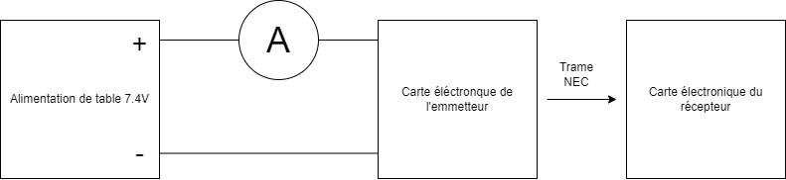

*Figure 1- Schéma de la carte électronique pour mesurer le courant*

* Il faut brancher le multimètre en mode ampèremètre en série à l’alimentation puis au connecteur.
* Il faut régler l’alimentation sur 7.4V puis mettre l’alimentation en output
* Il faut connecter l’émetteur au récepteur et générer une trame afin de faire la mesure dans les conditions d’utilisation.
* Il faut mesurer le Itotale le courant
* Avec la calculatrice et la formule de l’HTUT 8, on doit calculer T=0.8 $\frac{Caccumulateur}{Itotale}$* dans le calcul on a multiplié Caccumulateur par 0.8 car dans le cahier des charges l’accumulateur est considéré déchargé à -20%

**Déroulé du test :**

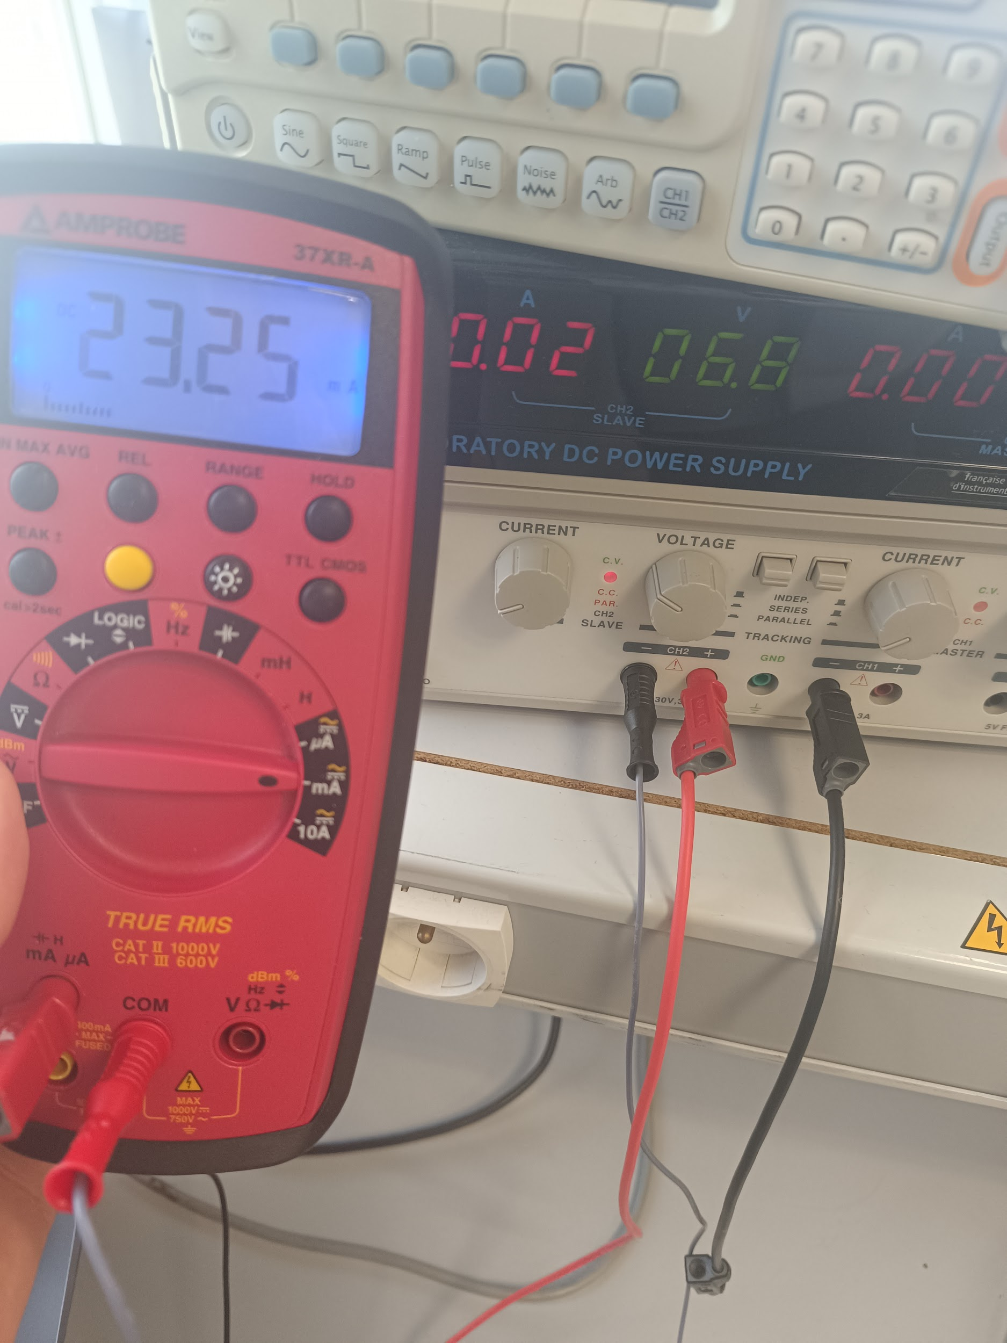

*Figure 2 - Photo du montage de l’essais*

**Résultats obtenus :**

Nous avons obtenue 69.80 mA donc T=0.8 $\frac{Caccumulateur}{Itotale}$* = $0.8*\frac{1000}{69.80}$ =11 h

| **Grandeur** | **Valeur mesurée calculée** | **Conf/Non conf.** |
| --- | --- | --- |
| Temps de fonctionnement expérimental | 11 h | Conf |

**Statut de l'essai :** Conforme

**Problèmes rencontrés :** Aucun

### 2.1.2 EXIG_EMTT_DIMENSIONS

**Référence de l'essai :** ESS_EMTT_DIMENSIONS

**Rédacteur :** Malo Le Meur et Laplace Mat-Théo

**Relecteur :** Antoine BINNER et TEMPLIER--BOURDA Tancrède

**Exigences client vérifiées par l'essai :EXIG_EMTT_DIMENSIONS**

**But de l'essai :** Vérifier les dimensions de la carte de l'émetteur et des trous

**Moyens utilisés :**

* Pieds à coulisse
* Calculatrice
* Téléphone

**Résultats attendus :**

| **Grandeur** | **Valeur attendue** | **Tolérance** |
| --- | --- | --- |
| Largeur/Longueur | 120mm / 80mm | (-/+1mm)/(-/+1mm) |
| Espacement des trous | 5mm/5mm | (-/+0,5mm) |
| Diamètre des trous | 3 mm | (-/+0,5mm) |

**Procédure d'essai:** 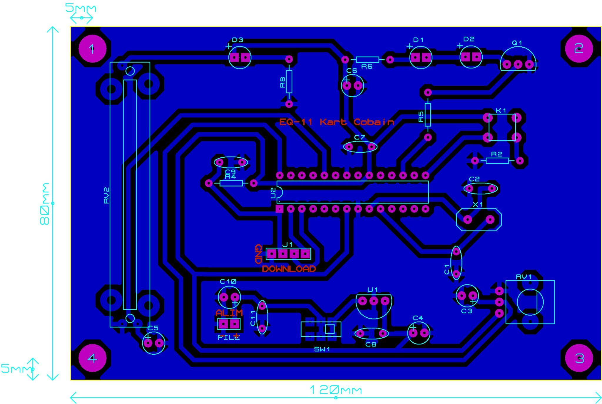

*Figure 3- Schéma de la carte électronique avec les indications*

* On place le pied à coulisse numérique aux extrémités pour mesurer:
  + - La longueur de la carte
    - La largeur de la carte
    - Les rayons des 4 trous de fixations
    - Grâce au rayon des trous, on mesure l’écart entre l’extrémité intérieure du trou et de la carte. Ensuite nous sommons le rayon et l’écart mesuré pour avoir la distance extrémité-centre du trou.
    - A l’aide de la formule de calcul d’erreur:.

**Déroulé du test :**

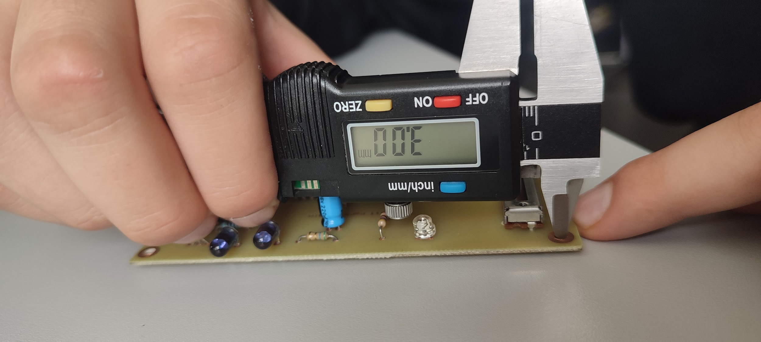

*Figure 4 - Photo du test du trou n°1*

**Résultats obtenus :**

| **Grandeur** | **Valeur obtenue** | **Conf/Non conf.** |
| --- | --- | --- |
| Largeur  Longueur  en mm | 117,83  80.46 | Non conforme  Conforme |
| Espacement des trous en mm (vertical//horizontal):  1  2  3  4 | 3.26+1.5=4.76 // 3.01+1.5=4.51  3.28+3.03/2=4.795 // 2.78+3.03/2=4.295  4.46+2.98/2=5.95 // 2.80+2.98/2=4.29  4.15+3.01/2=5.66 // 2.90+3.01/2=4.41 | Conforme//Conforme  Conforme//Non conforme  Non conforme//Non conforme  Non conforme//Non conforme |
| Diamètre des trous en mm :  1  2  3  4 | 3 mm  3.03 mm  2.98  3.01 | Conforme  Conforme  Conforme  Conforme |

*Figure 5-Tableau de conformité de l’exigence mécanique de l’émetteur*

Largeur:120-117.83=2.17mm -1mm<1mm< 2.17mm Non conforme

Longueur:80-80.46=-0.46mm -1mm<-0.46m<1mm Conforme

Espacement des trous:

|  | **Mesures** | **Tolérance** |
| --- | --- | --- |
| **1** | Vertical: 5-4.76=0.24mm  Horizontal: 5-4.51=0.49mm | -0.5mm<0.24mm<-0.5mm Conforme  -0.5mm<0.49mm<-0.5mm Conforme |
| **2** | Vertical: 5-4.795=0.205mm  Horizontal: 5-4.295=0.705m | -0.5mm<0.205mm<-0.5mm Conforme -0.5mm<-0.5mm<0.705mm Non conforme |
| **3** | Vertical: 5-5.95=-0.95mm  Horizontal: 5-4.29=0.71mm | -0.95<-5mm<0.5mm Non conforme  -0.5mm<-0.5mm<0.71mm Non conforme |
| **4** | Vertical: 5-5.66=-0.66mm  Horizontal: 5-4.41=0.59mm | -0.66mm<-5mm<0.5mm Non conforme  -0.5mm<-0.5mm<0.59mm Non conforme |

*Figure 6-Tableau de conformité de l’espacement des trous*

Rayons des trous:

|  | **Mesures** | **Tolérance** |
| --- | --- | --- |
| **1** | 3-3=0mm | -0.5mm<0mm<-0.5mm Conforme |
| **2** | 3-3.03=-0.03mm | -0.5mm<-0.03mm<-0.5mm Conforme |
| **3** | 3-2.98=0.02mm | -0.5mm<0.02mm<-0.5mm Conforme |
| **4** | 3-3.01=-0.01mm | -0.5mm<0.01mm<-0.5mm Conforme |

*Figure 7-Tableau de conformité des rayons des trous*

**Statut de l'essai :** Non conforme

**Problèmes rencontrés :** La largeur, l’espacement des trous par rapport au côté vertical du trou n°2 et les espacements vertical et horizontal des trous n°3,4 sont non conformes.

### 2.1.3 EXIG_EMTT_TRAITEMENT

**Référence de l'essai :** ESS_TRAITEMENT

**Rédacteur :** Malo Le Meur et Laplace Mat-Théo

**Relecteur :** Antoine BINNER et TEMPLIER--BOURDA Tancrède

**Exigences c lient vérifiées par l'essai :** **EXIG_EMTT_TRAITEMENT**

**But de l'essai :** Vérifier que l’exigence traitement est correcte et vérifiée et que la trame NEC est généré correctement

**Moyen d’essai :**

* + **Alimentation de table FI 1333**
    - Tension : 5V
    - Intensité du courant : 0,5A
  + **Oscilloscope**
  + **Cordon banane grippe fil**
  + **Multimètre DIGITAL IEC61010-1**
  + **Calculatrice CASIO spéciale collège fx-92**
  + **Câbles avec pointes de touche**

**Procédure d'essai:**

* Nous alimentons la carte
* Nous branchons la sonde d'oscilloscope à la masse de la carte et utilisons le pointeur pour toucher le pin 17 du MCU qui envoie la trame NEC
* Nous réglons l'oscilloscope afin de pouvoir bien distinguer la Trame NEC
* Nous lisons ensuite la trame NEC sur l’oscilloscope et vérifions avec les résultats obtenus
* Nous comparons pour chacune des mesures

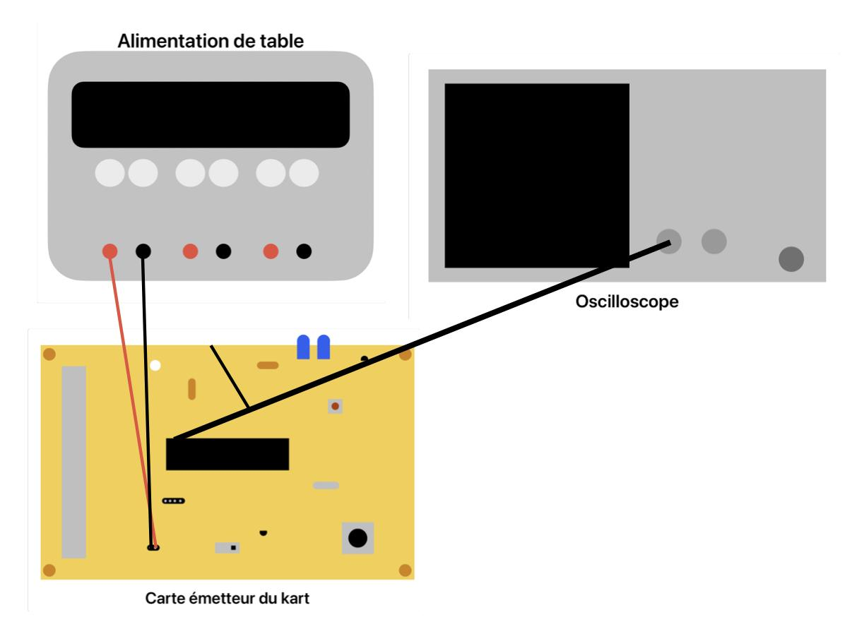

*Figure 8- Schéma de la procédure d’essais*

**Résultats attendus :**

| **POT VIT** | **POT DIR** | **BOUTONS** | **NEC (AD/DT)** |
| --- | --- | --- | --- |
| MIN | GAUCHE | OFF | 0x11/0x00 |
| MIN | MILIEU | OFF | 0x11/0x07 |
| MIN | DROITE | OFF | 0x11/0x0E |
| MAX | MILIEU | OFF | 0x11/0xF7 |
| MAX | MILIEU | ON | 0x91/0xF7 |

**Déroulé du test :**

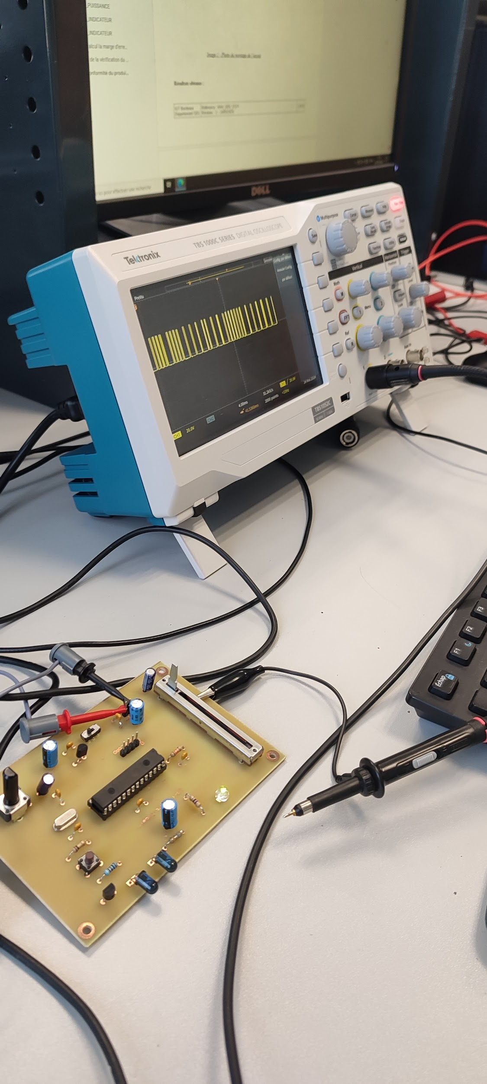

*Figure 9 - Photo du montage de l’essais*

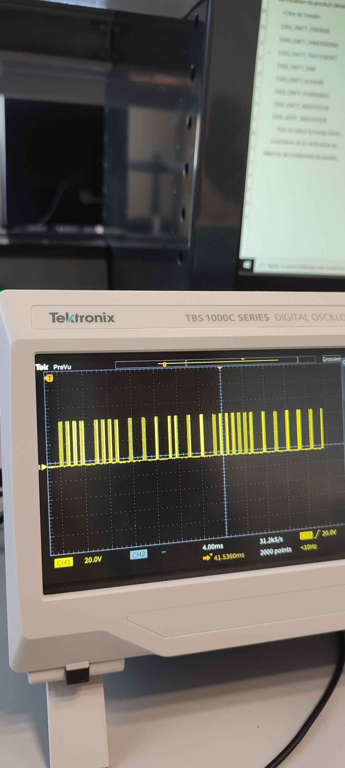

*Figure 10 - Photo de l'oscilloscope*

**Résultats obtenus :**

| **POT VIT** | **POT DIR** | **BOUTONS** | **BINAIRE** | **NEC (AD/DT)** |
| --- | --- | --- | --- | --- |
| MIN | GAUCHE | OFF | 0001 0001/ 0000 0000 | 0x11/0x00 |
| MIN | MILIEU | OFF | 0001 0001 / 0000 0111 | 0x11/0x07 |
| MIN | DROITE | OFF | 0001 0001 / 0000 1110 | 0x11/0x0E |
| MAX | MILIEU | OFF | 0001 0001 / 1111 0111 | 0x11/0xF7 |
| MAX | MILIEU | ON | 1001 0001 / 1111 0111 | 0x91/0xF7 |

**Résultats obtenus :**

| **POT VIT** | **POT DIR** | **BOUTONS** | **NEC (AD/DT)** | **Conf/Non conf.** |
| --- | --- | --- | --- | --- |
| MIN | GAUCHE | OFF | 0x11/0x00 | Conforme |
| MIN | MILIEU | OFF | 0x11/0x07 | Conforme |
| MIN | DROITE | OFF | 0x11/0x0E | Conforme |
| MAX | MILIEU | OFF | 0x11/0xF7 | Conforme |
| MAX | MILIEU | ON | 0x91/0xF7 | Conforme |

**Statut de l'essai :** Conforme

**Problèmes rencontrés :** On a du changer l’oscilloscope et utiliser différentes pointes de touches parce que l’équipement était défaillant et la lecture difficile.

### 

### 2.2.1 EXIG_EMTT_IHM

**Référence de l'essai :** ESS_EMTT_IHM

**Rédacteur :** TEMPLIER--BOURDA Tancrède

**Relecteur :** Malo Le Meur et Laplace Mat-Théo

**Exigences client vérifiées par l'essai :** **EXIG_EMTT_IHM**

**But de l'essai :** Vérifier l’exigence IHM de l’émetteur

**Moyens utilisés :**

Alimentation de table

Multimètre

Cable banane grippe-fil

Calculatrice

**Résultats attendus :**

| **Potentiomètre** | **Position du potentiomètre** | **Tension attendue** | **Tolérance** |
| --- | --- | --- | --- |
| Rotatif | 100 % | 5V | 3.125% |
| Rotatif | 50 % | 2,5V | 3.125% |
| Rotatif | 0 % | 0V | 3.125% |
| Linéaire | 100 % | 5V | 3.125% |
| Linéaire | 50 % | 2,5V | 3.125% |
| Linéaire | 0 % | 0V | 3.125% |

**Procédure d'essai:**

* Brancher un autre cordon banane grippe fil à la borne + de l’alimentation de table et accrocher l’autre extrémité sur la broche + du connecteur ALIM de la carte électronique
* Brancher un autre cordon banane grippe fil à la borne - de l’alimentation de table et accrocher l’autre extrémité sur la broche - du connecteur ALIM de la carte électronique
* Mettre sous tension la carte électronique avec l’alimentation
* Nous mettons le potentiomètre observé sur une des positions ci-dessus.
* Nous mesurons la tension traversant le potentiomètre avec le voltmètre et 2 câbles équipés de pointe de touche.
* Nous répétons la procédure pour le nombre de positions et de potentiomètre à vérifier.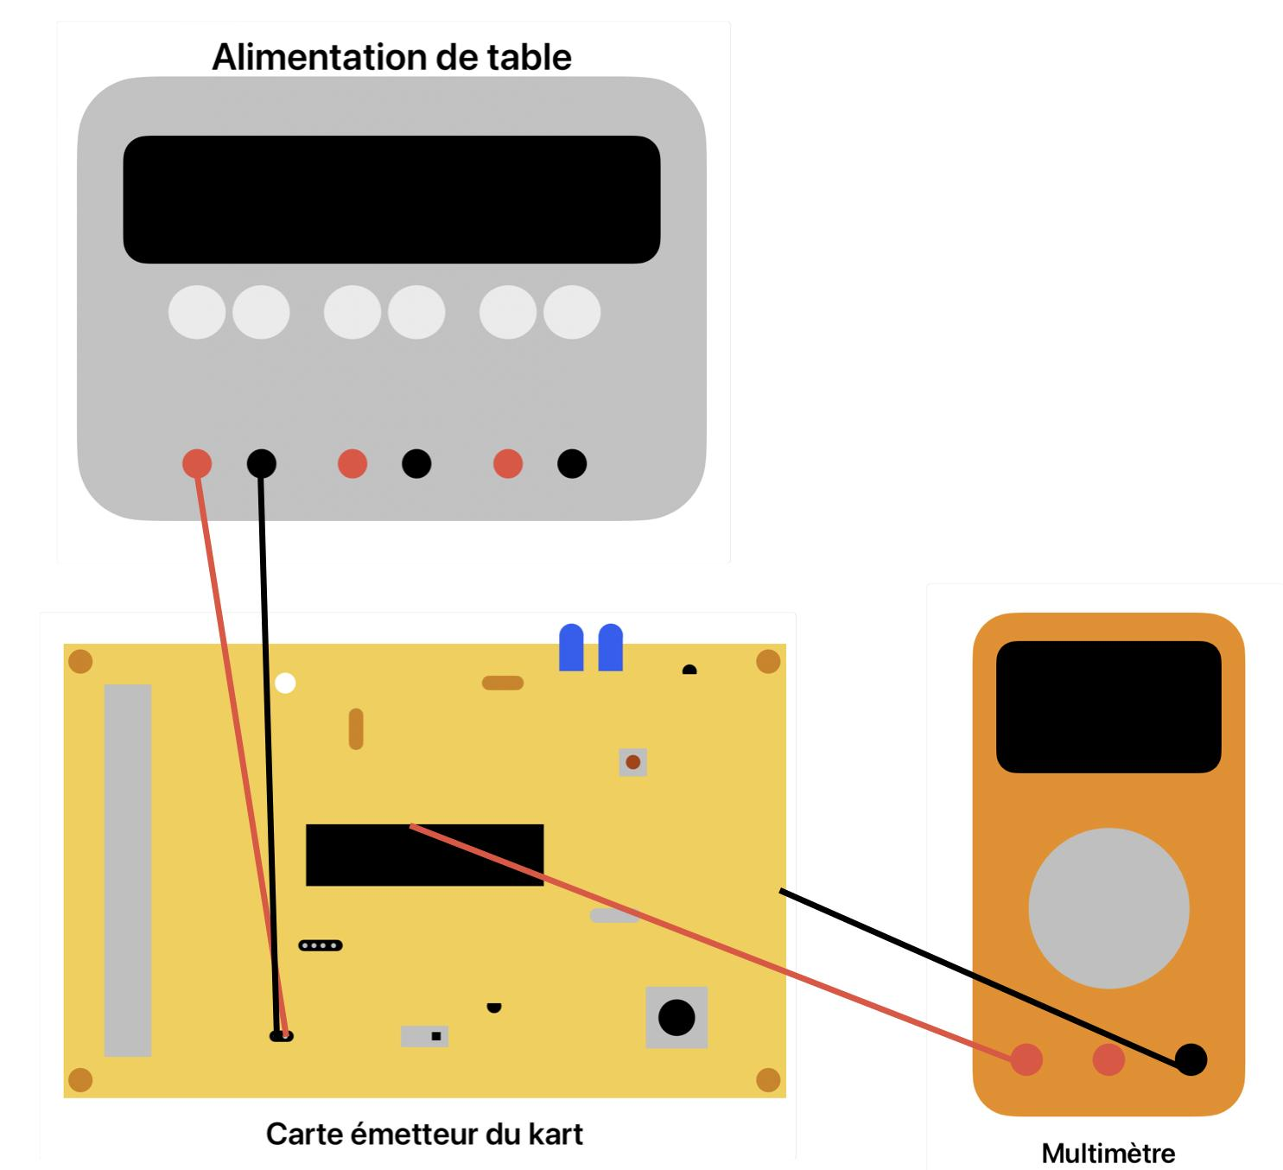

*Figure 11 - Schémas de la procédure d’essau*

**Déroulé du test :**

Linéaire : Rotatif : 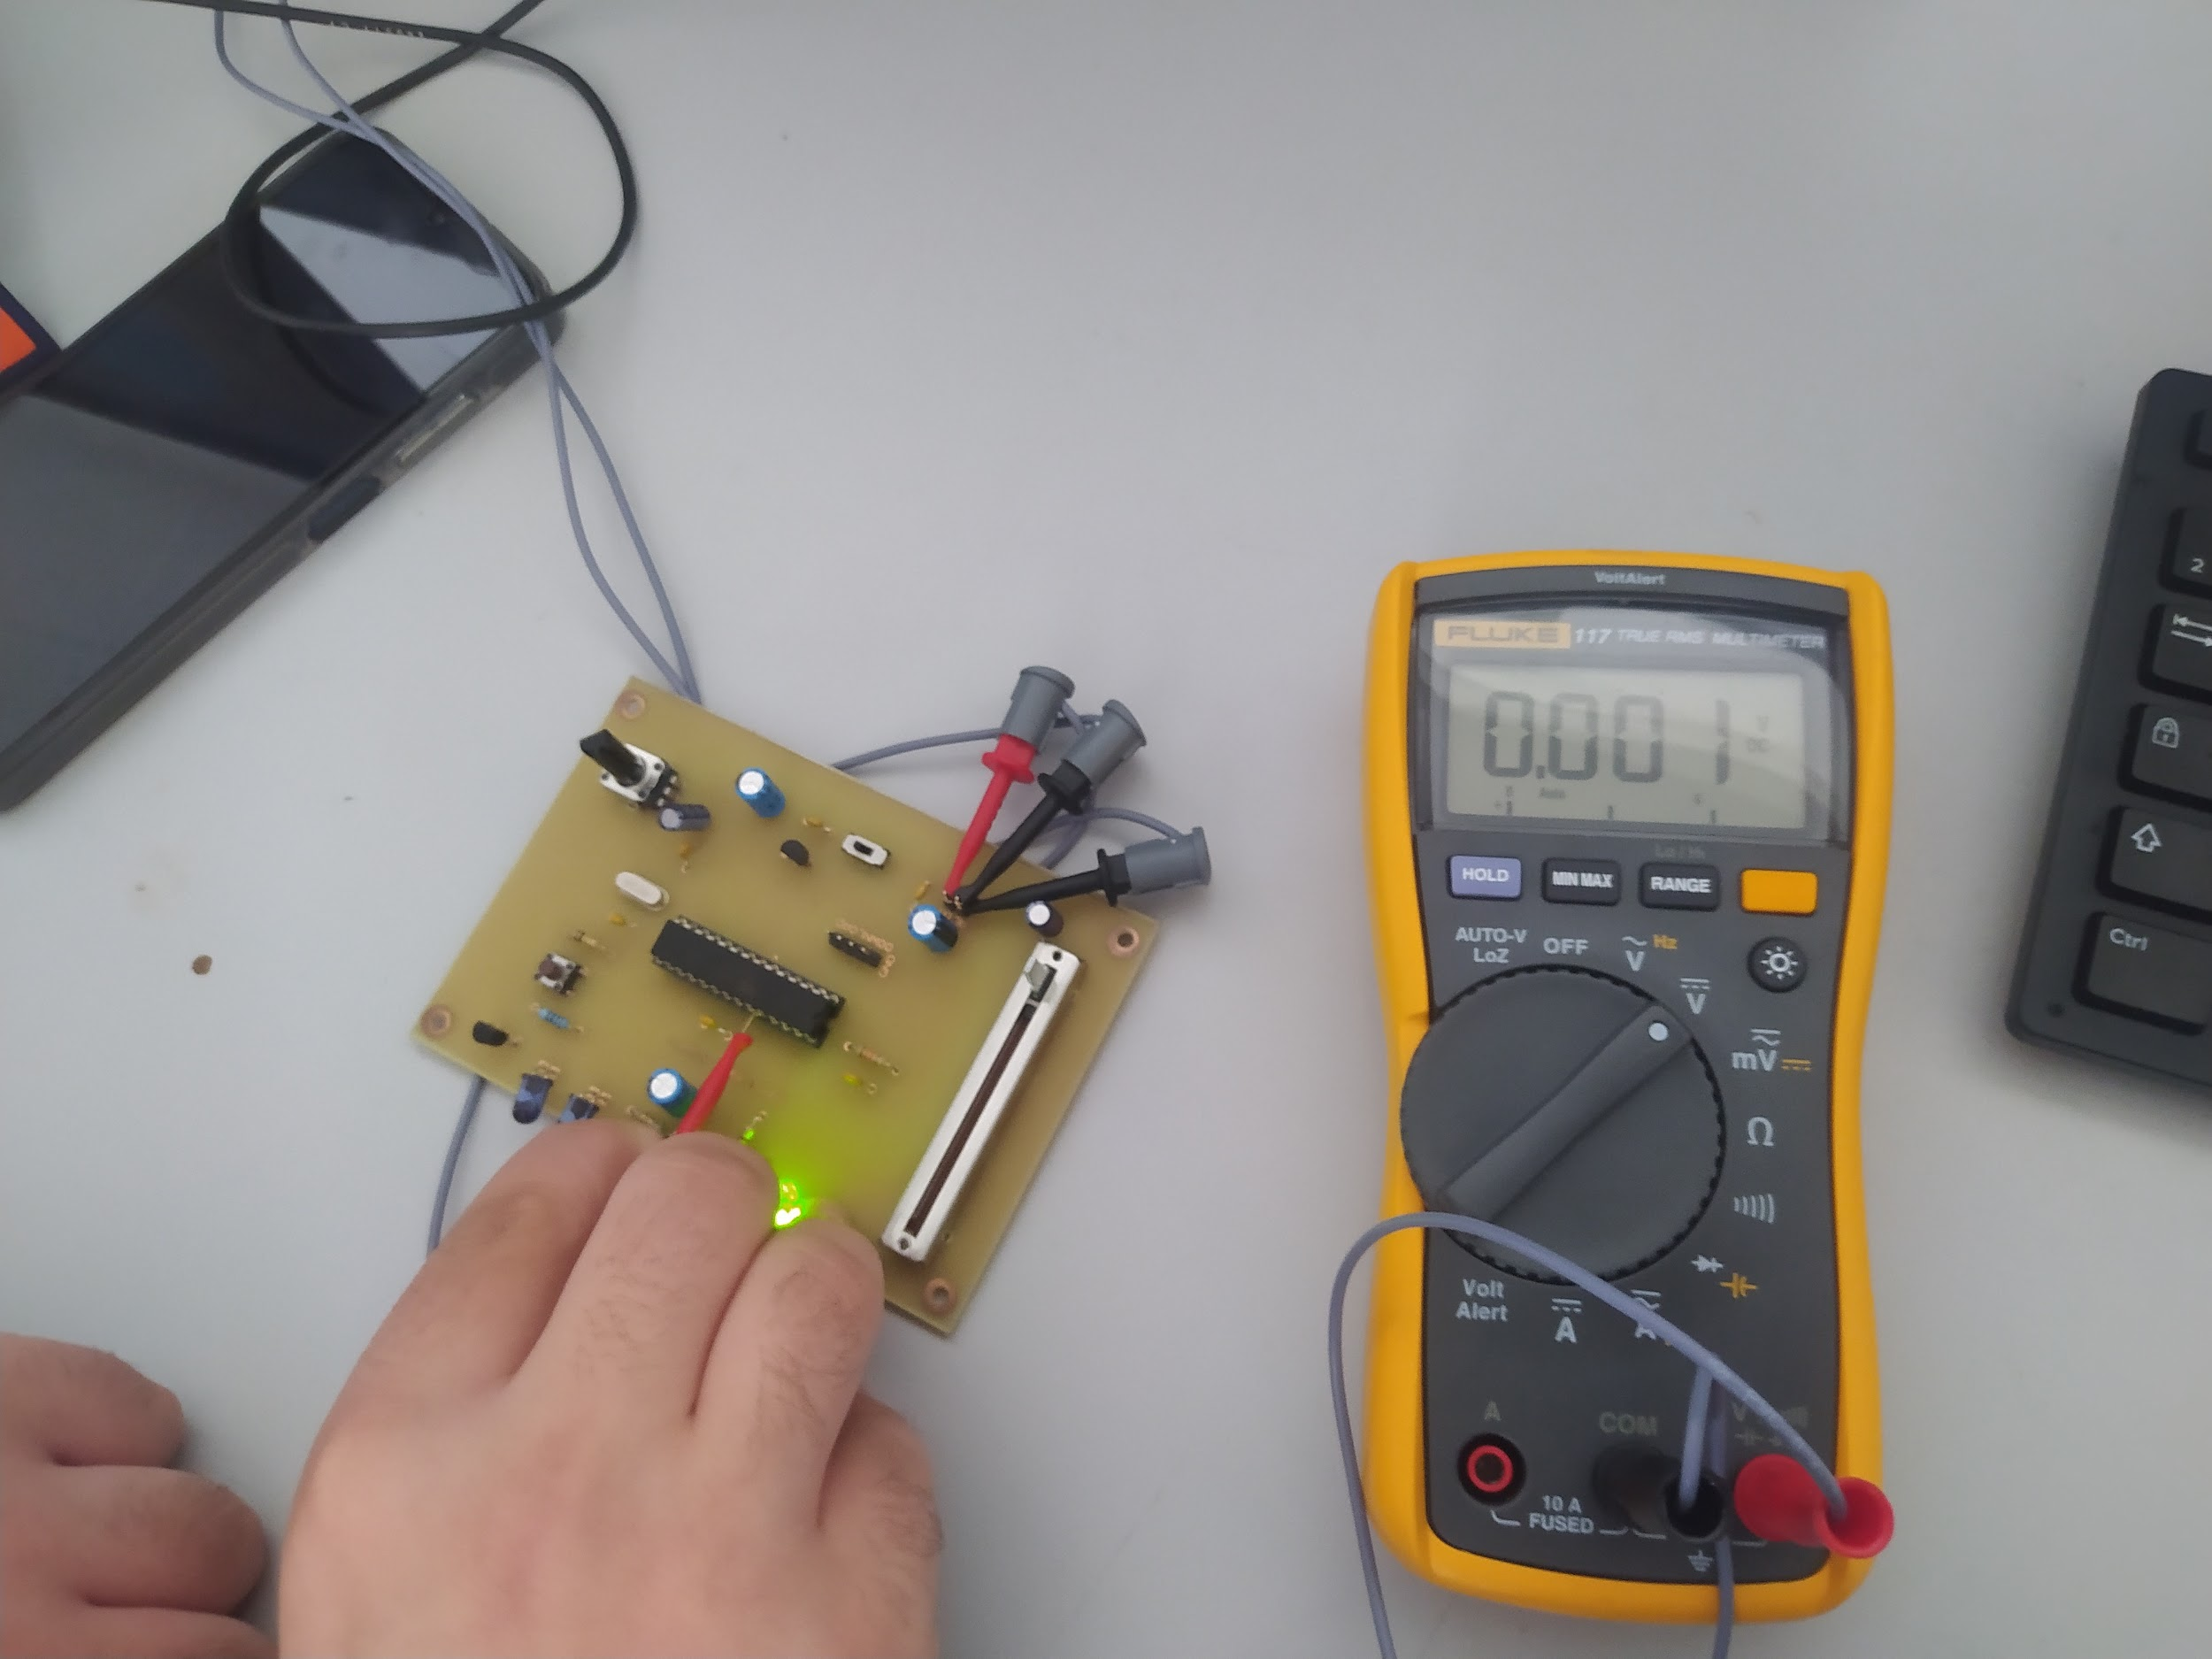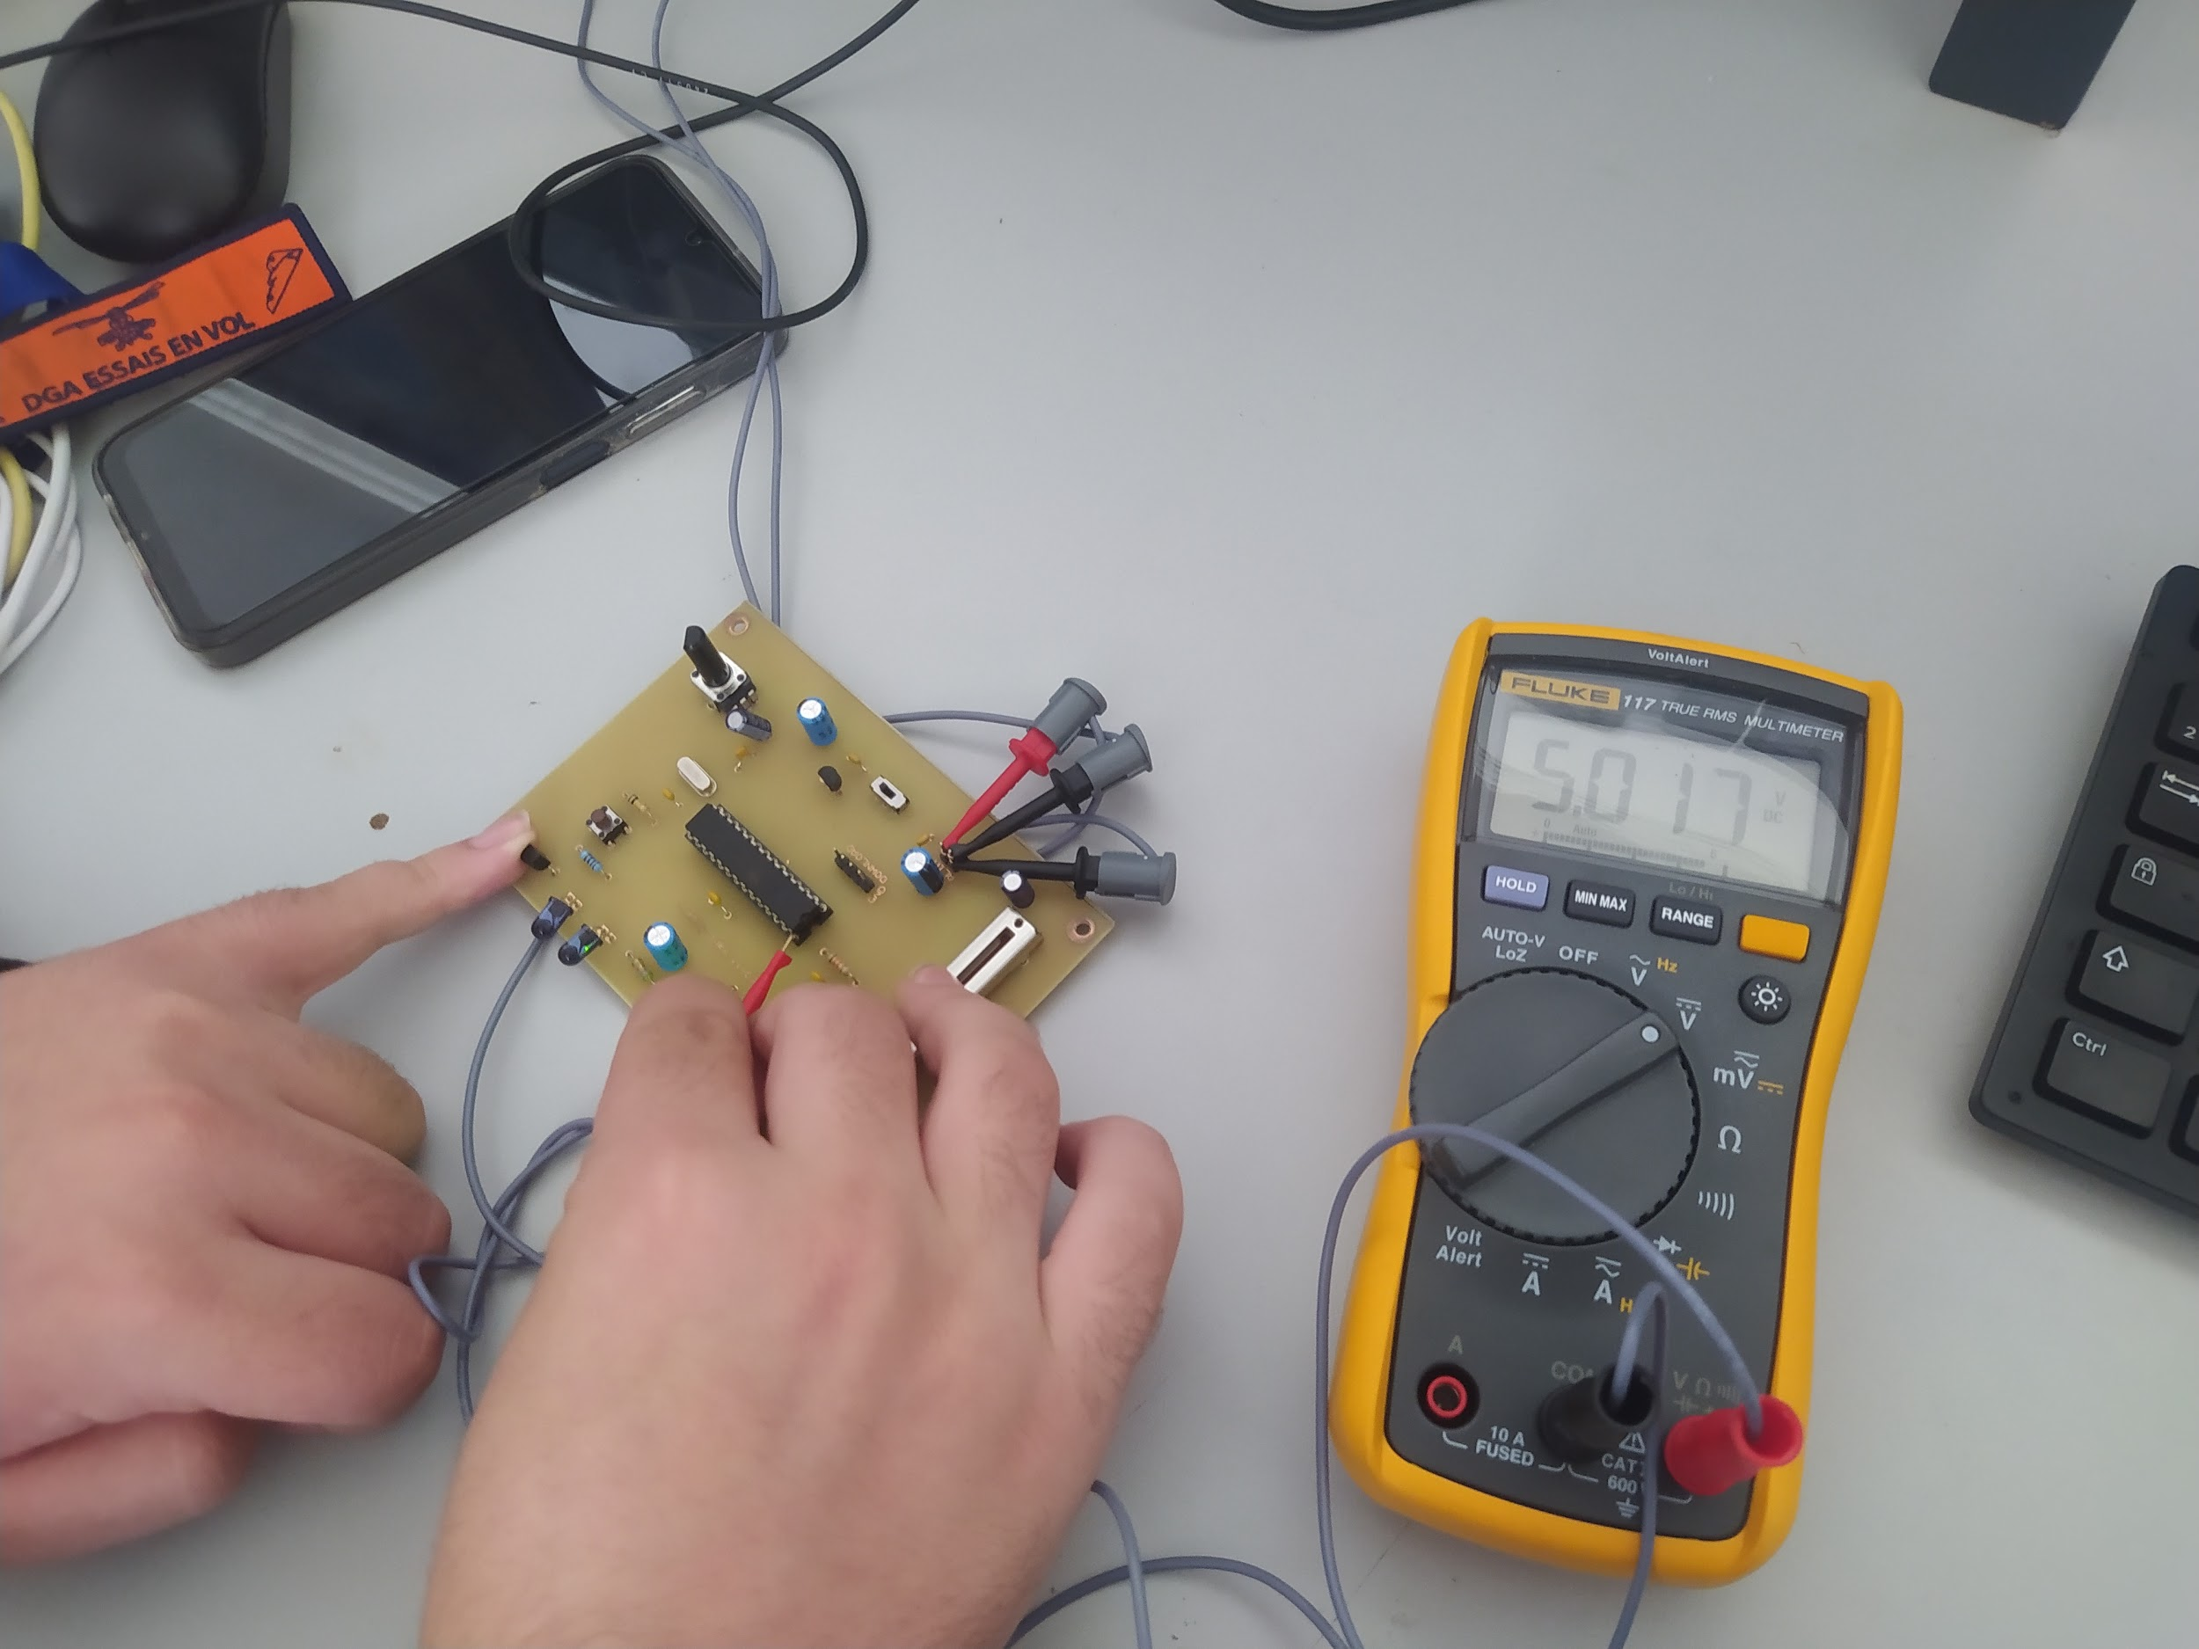

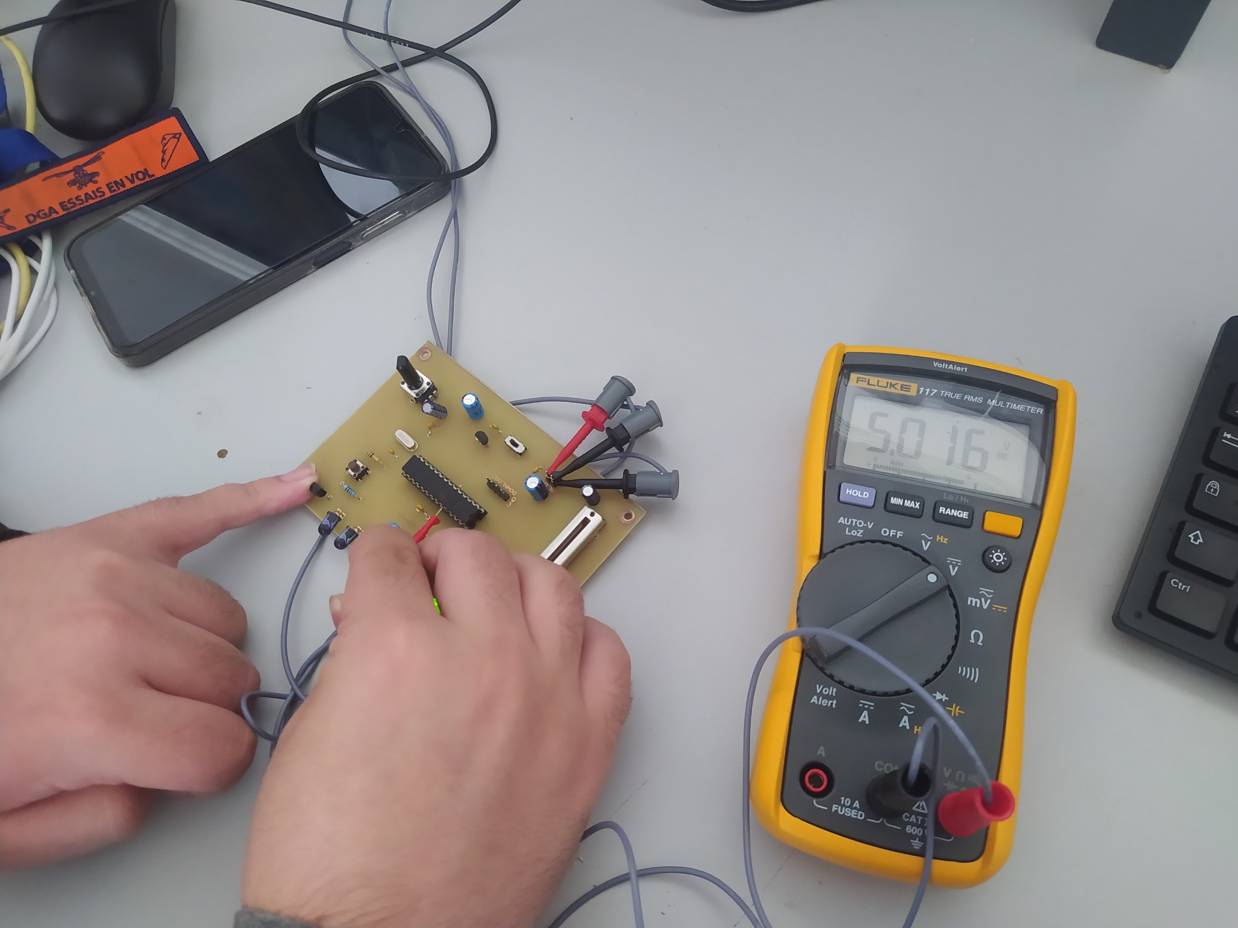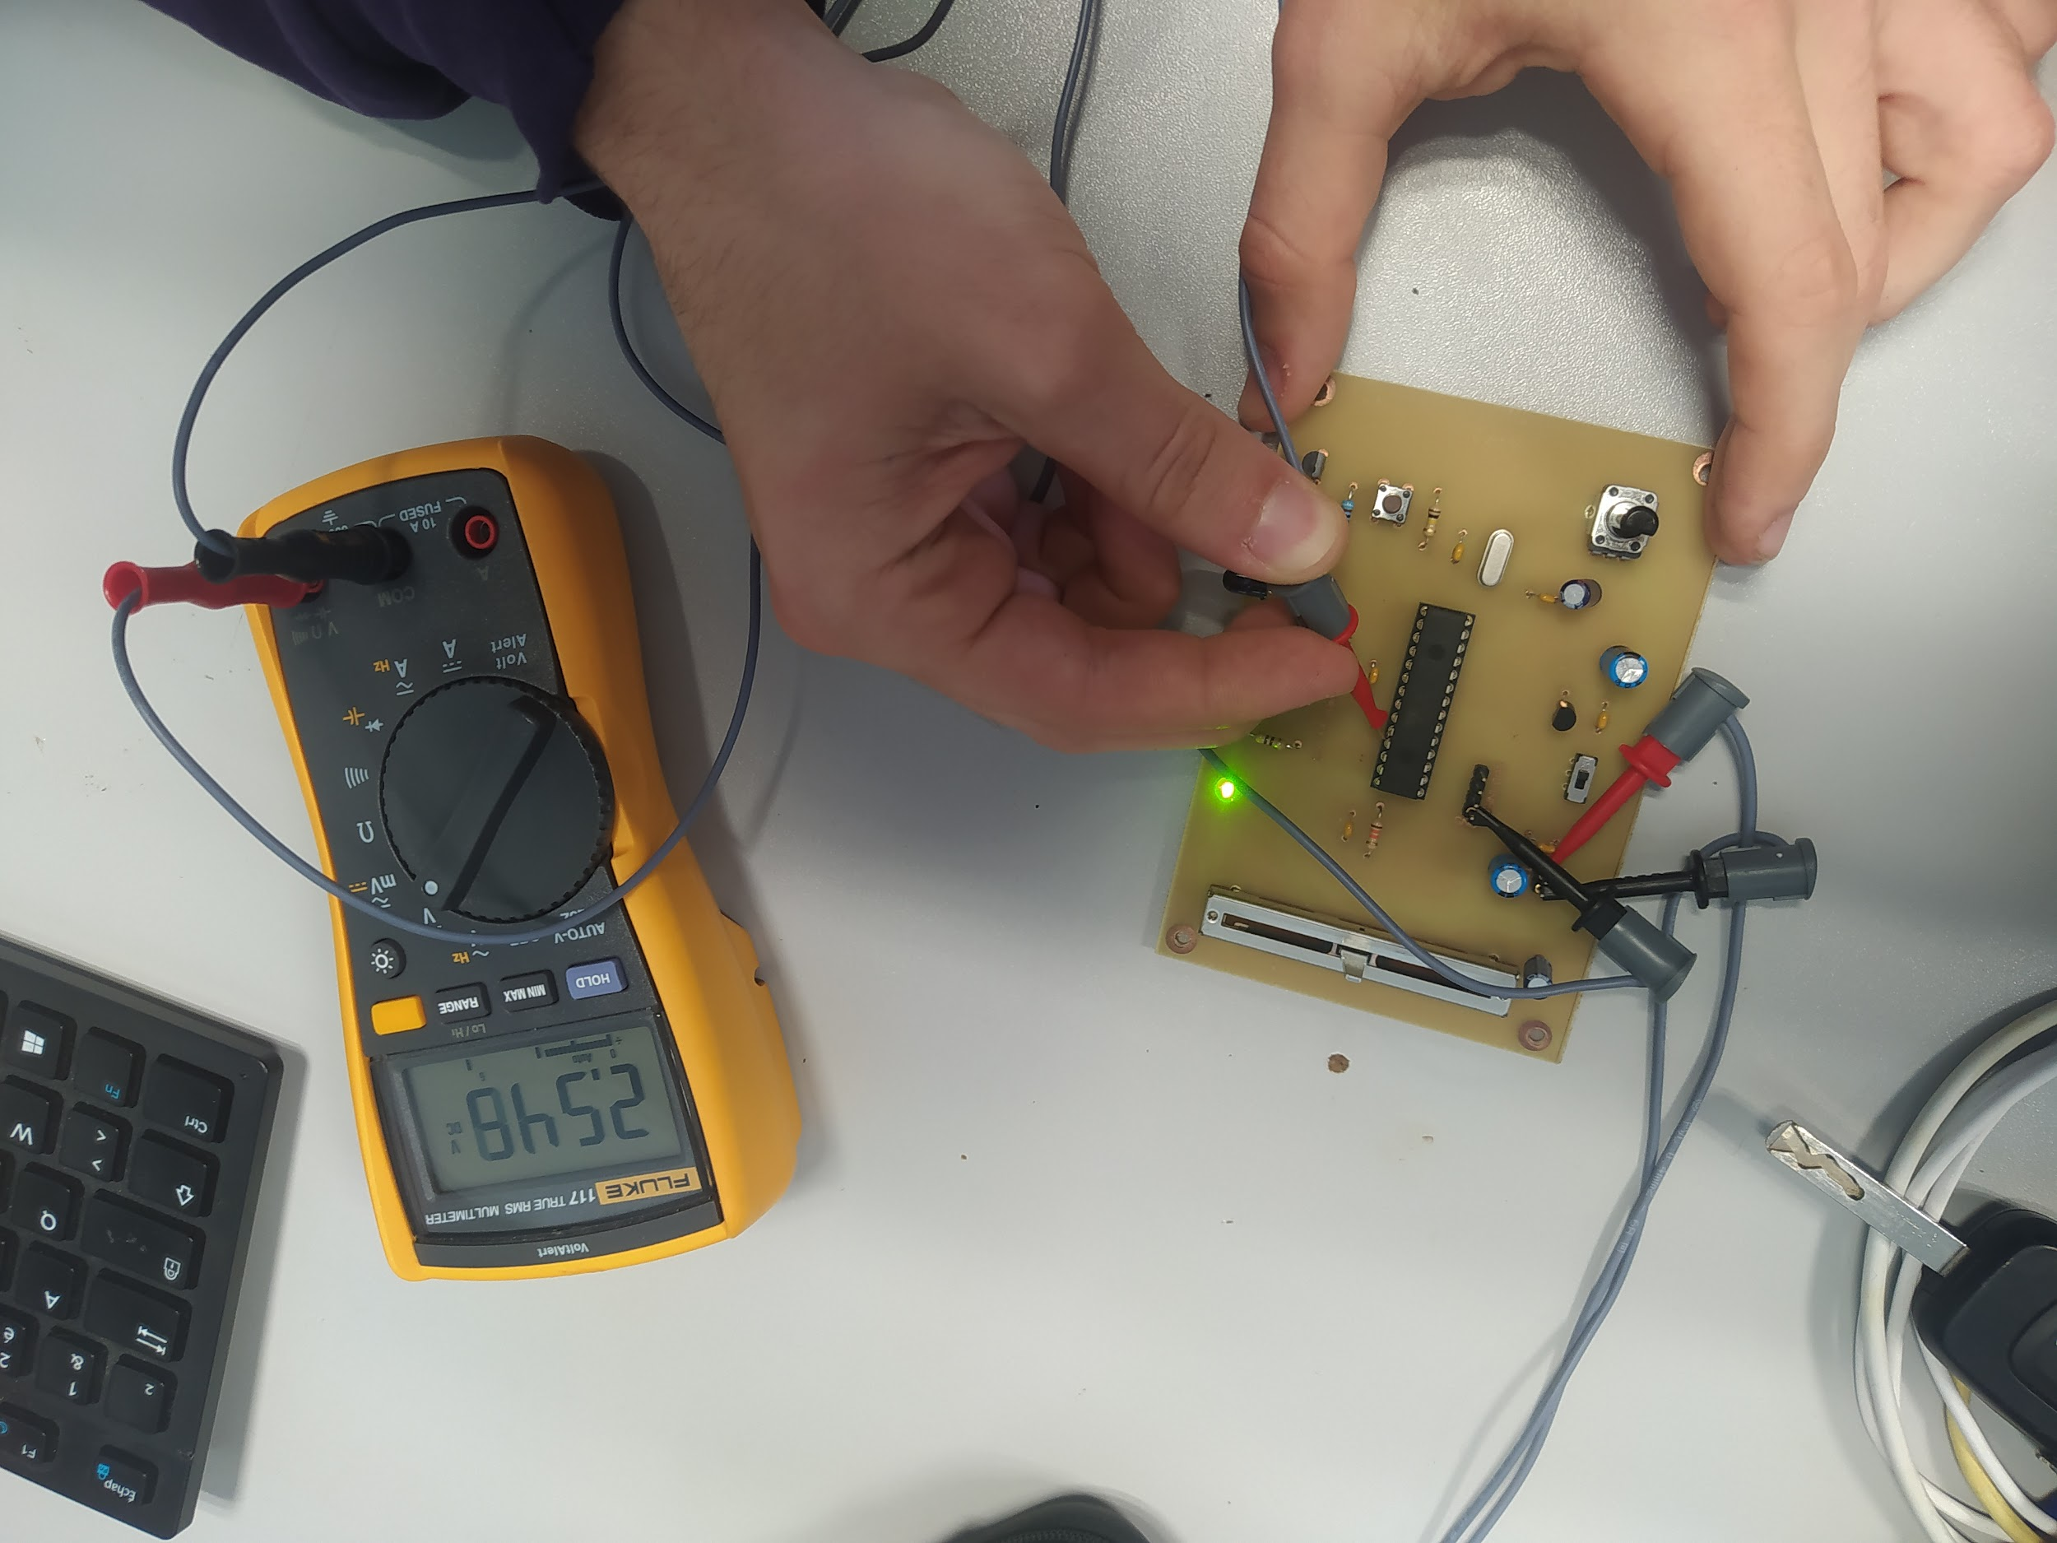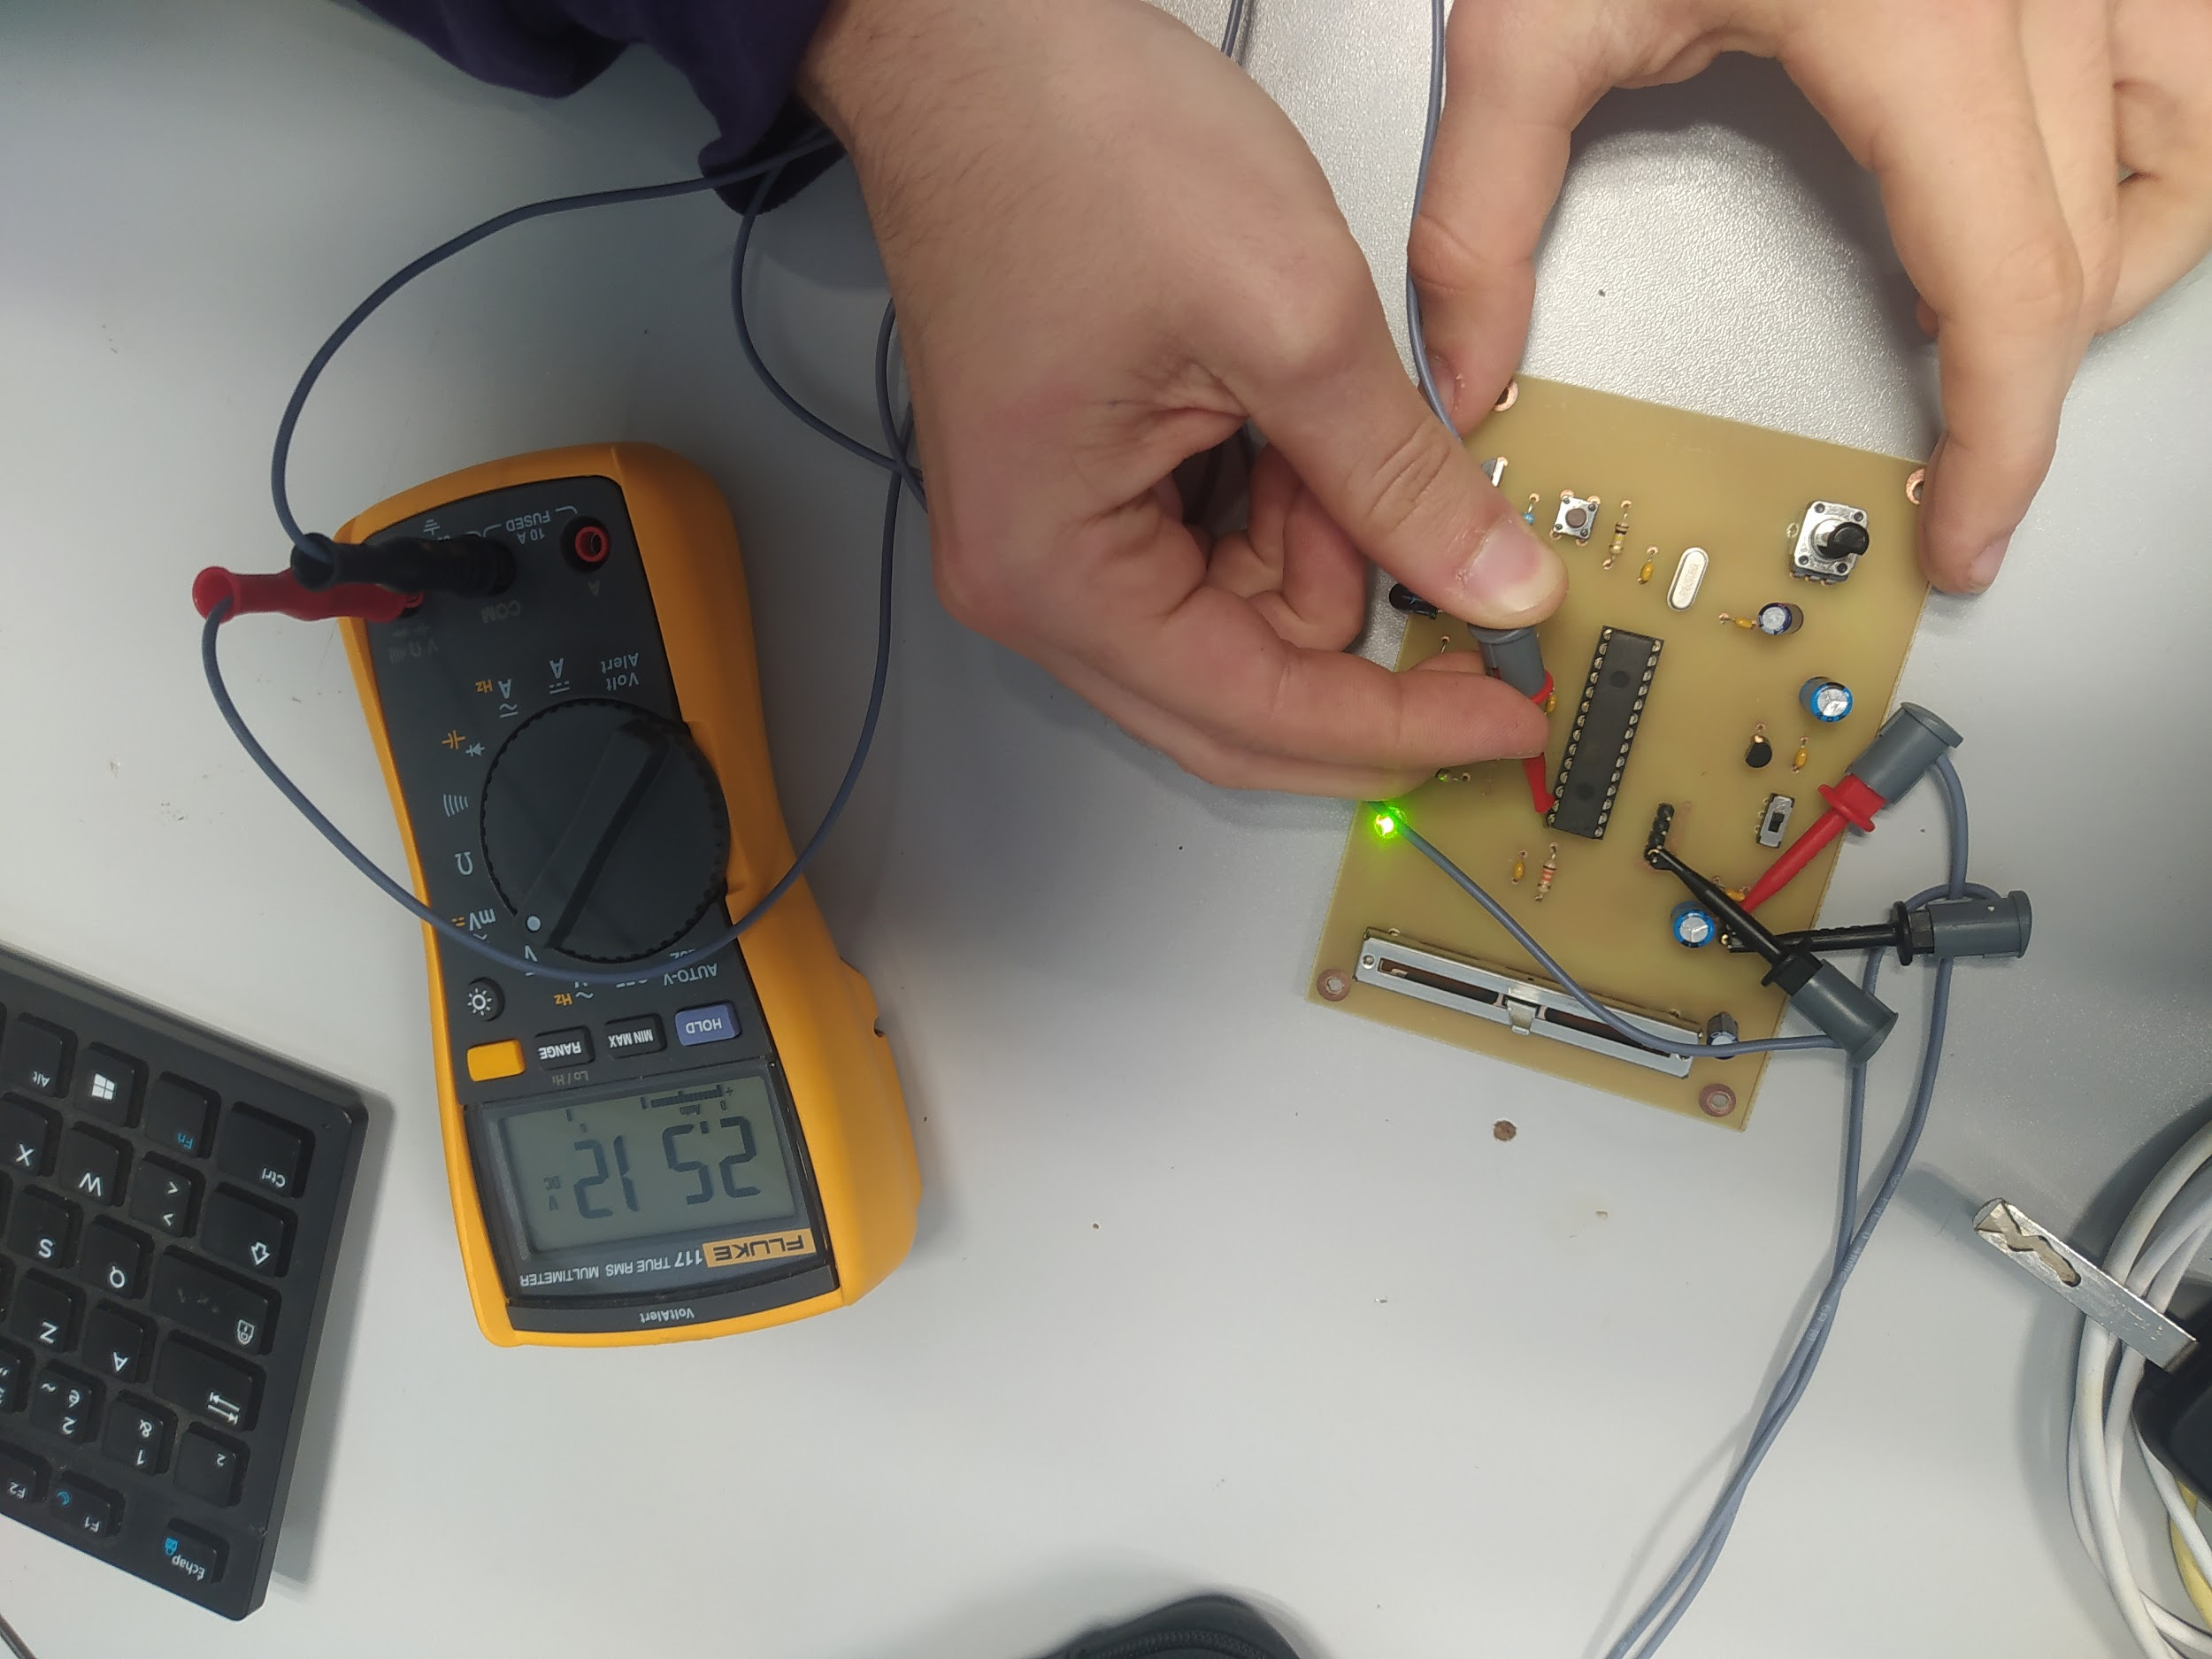

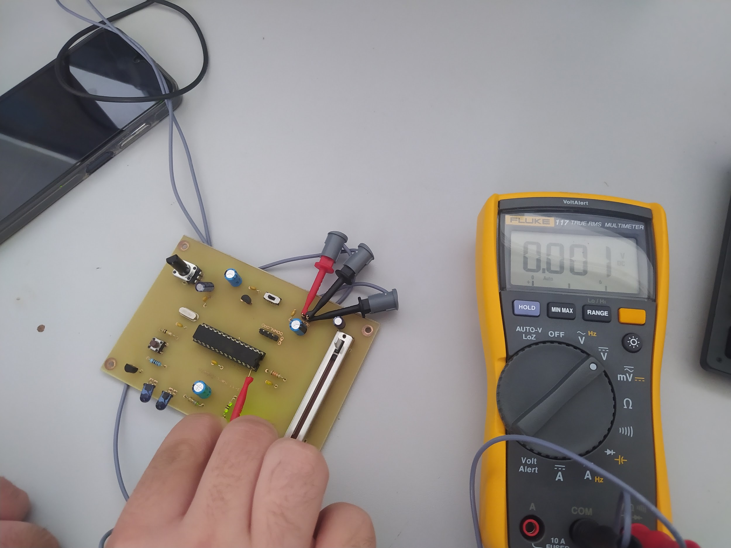

*Figure 12 - Mesures des tension sur les potentiomètres*

Nous prenons les mesures de chaque potentiomètre à 0%/50% et 100%. Pour cela, nous plaçons le potentiomètre en buté. Nous savons que nous sommes à 50% grâce à une petite marque sur le châssis du potentiomètre.

**Résultats obtenus :**

| **Potentiomètre** | **Position du potentiomètre** | **Tension mesurée** | **Tolérance** |
| --- | --- | --- | --- |
| Rotatif | 100 % | 5,017V | 0.34% |
| Rotatif | 50 % | 2,512V | 0.48% |
| Rotatif | 0 % | 0,001V | 0.02% |
| Rectiligne | 100 % | 5,016V | 0.32% |
| Rectiligne | 50 % | 2,546V | 1.81% |
| Rectiligne | 0 % | 0,001V | 0.02% |

**Statut de l'essai :** Conforme

**Problèmes rencontrés :** Sans objet

### 2.2.2 EXIG_EMTT_KLAXON

**Référence de l'essai :** ESS_EMTT_KLAXON

**Rédacteur :** TEMPLIER--BOURDA Tancrède

**Relecteur :** Malo Le Meur et Laplace Mat-Théo

**Exigences client vérifiées par l'essai :** EXIG_EMTT_KLAXON

**But de l'essai :** Vérifier que la carte émetteur est conforme vis à vis de l’exigence klaxon

**Moyens utilisés :**Alimentation de table

Multimètre

Pince banane grippe fil

Calculatrice

**Résultats attendus :**

| **Etat du bouton** | **Tension de sortie du bouton** | **Tolérance** |
| --- | --- | --- |
| Fermé | 5V | 3.125% |
| Ouvert | 0V | 3.125% |

**Procédure d'essai:**

* Brancher un autre cordon banane grippe fil à la borne + de l’alimentation de table et accrocher l’autre extrémité sur la broche + du connecteur ALIM de la carte électronique
* Brancher un autre cordon banane grippe fil à la borne - de l’alimentation de table et accrocher l’autre extrémité sur la broche - du connecteur ALIM de la carte électronique
* Mettre sous tension la carte électronique avec l’alimentation
* Nous positionnons les pointes de touches reliés au multimètre (en voltmètre) sur la masse et sur la broche associé que bouton sur le MCU
* Nous mesurons la tension sans appuyer sur le bouton, puis nous mesurons la tension en appuyant sur le bouton

*Figure 13 - Mesures des tension du bouton*

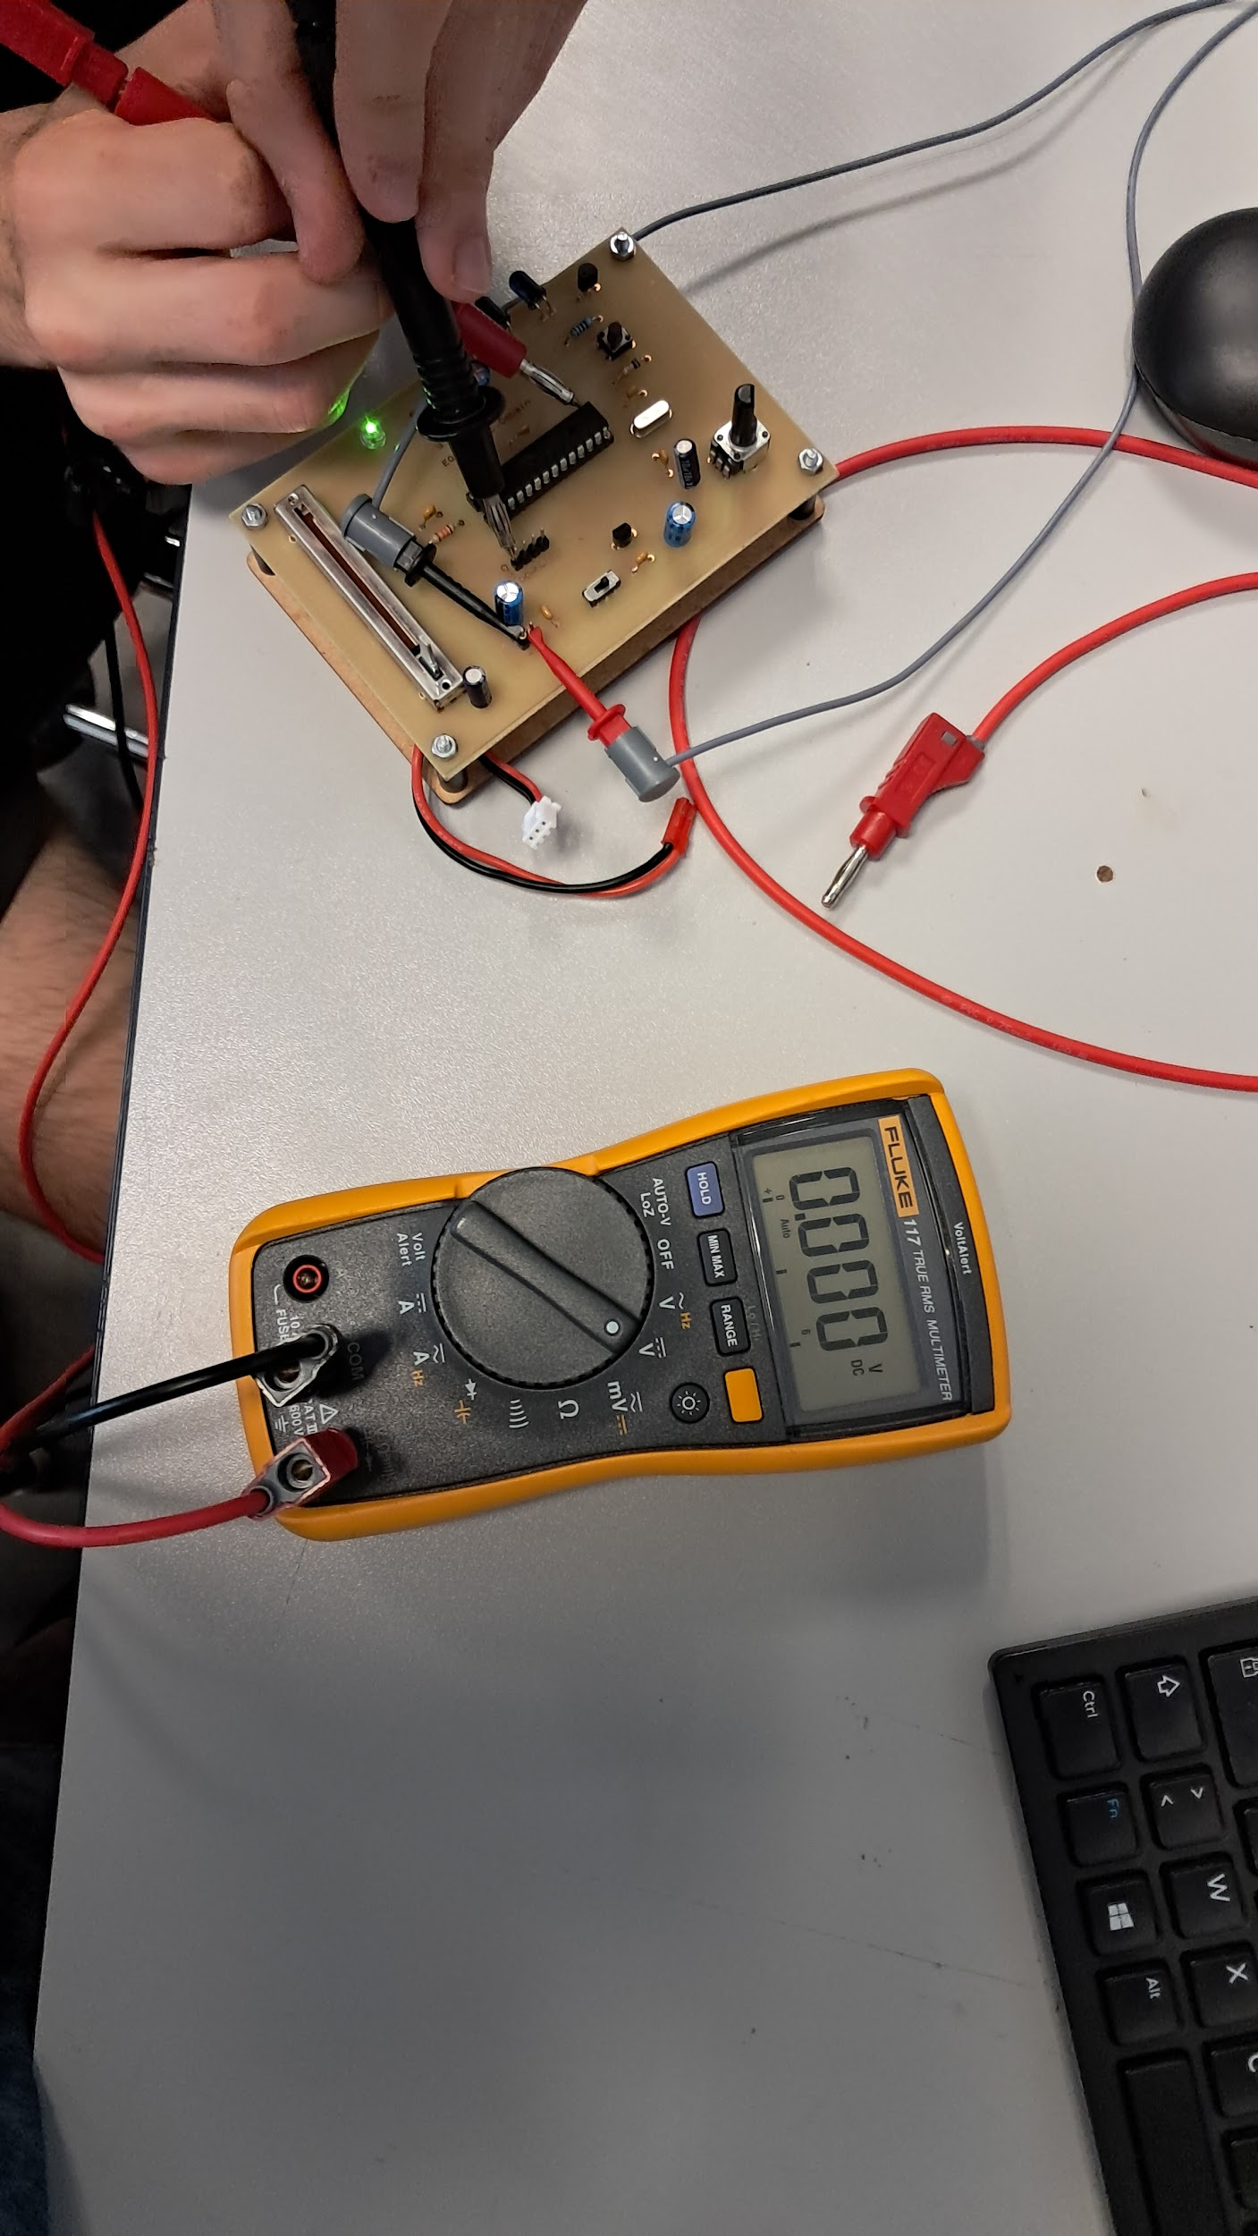

**Déroulé du test :**

*Figure 14 - Mesures des tension du bouton*

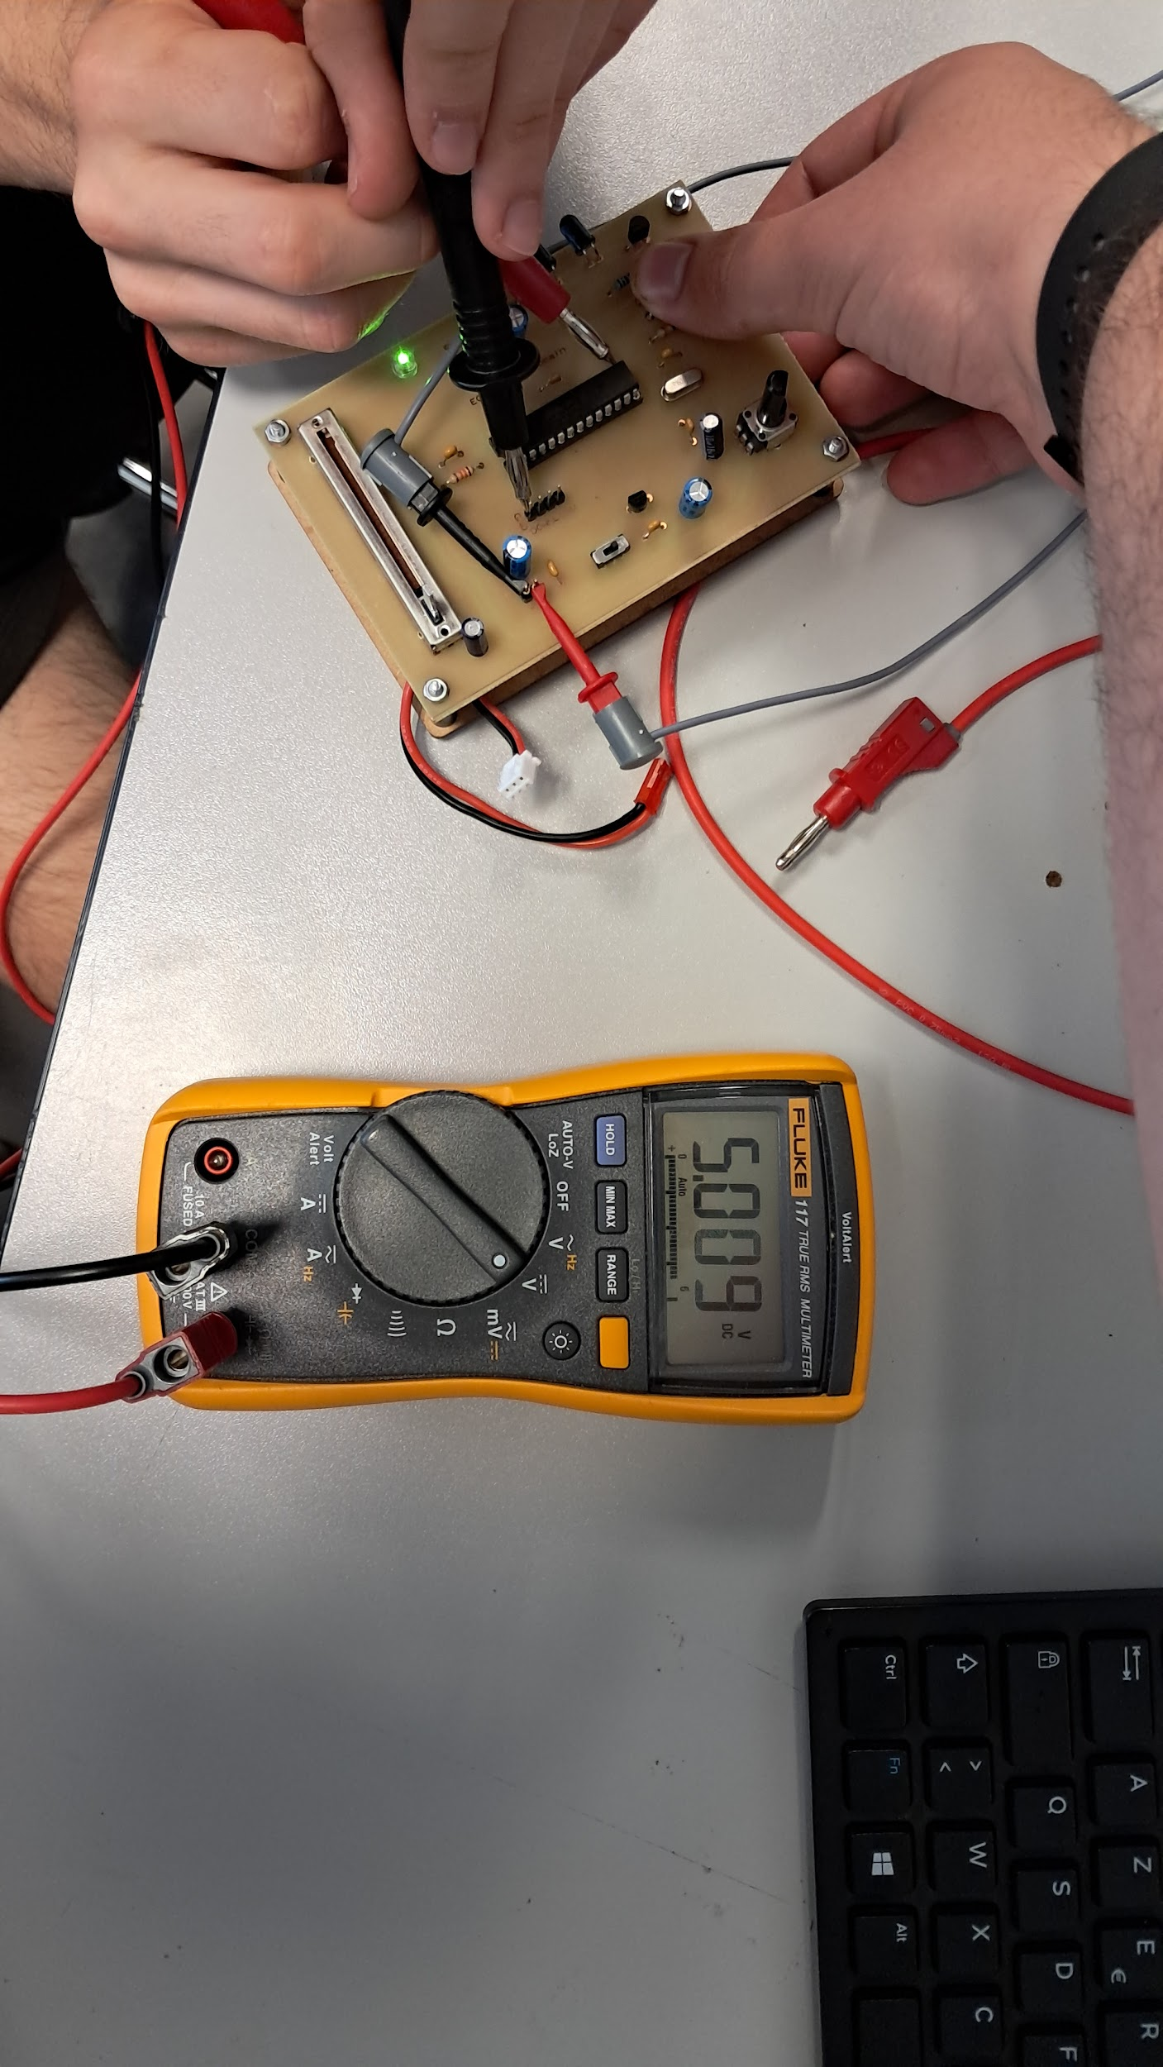

*Figure 15 - Mesures des tension du bouton (appuyé)*

**Résultats obtenus :**

| **Etat du bouton** | **Tension mesurée** | **Tolérance** |
| --- | --- | --- |
| Ouvert | 0,000V | 0% |
| Fermé | 5,009V | 0.18% |

**Statut de l'essai :** Conforme

**Problèmes rencontrés :** Sans objet

### 2.2.3 EXIG_EMTT_PUISSANCE

**Référence de l'essai :** ESS_EMTT_INTENSITE_LED

**Rédacteur :** Antoine BINNER

**Relecteur :** Malo Le Meur et Laplace Mat-Théo

**Exigences client vérifiées par l'essai :** **EXIG_EMTT_PUISSANCE**

**But de l'essai :** Mesurer indirectement le courant traversant les LED infrarouges

**Moyens utilisés :**

Oscilloscope

Calculatrice

Multimètre

Alimentation de table

Cordon banane grippe fil

Sonde d’oscilloscope

**Résultats attendus :**

| **Grandeur** | **Valeur attendue** | **Tolérance** |
| --- | --- | --- |
| Courant traversant les LEDs infrarouge | >200 mA | Sans objet |

**Procédure d'essai:**

* Brancher un cordon banane grippe fil de la borne “VΩHz” du multimètre à une borne de la résistance R6 du schéma d’implantation du dossier de fabrication
* Brancher un cordon banane grippe fil de la borne “COM” du multimètre à l’autre borne de la résistance R6 du schéma d’implantation du dossier de fabrication
* Mettre le multimètre en mode ohmmètre
* Relever la valeur affichée par le ohmmètre
* Brancher un autre cordon banane grippe fil à la borne + de l’alimentation de table et accrocher l’autre extrémité sur la broche + du connecteur ALIM de la carte électronique
* Brancher un autre cordon banane grippe fil à la borne - de l’alimentation de table et accrocher l’autre extrémité sur la broche - du connecteur ALIM de la carte électronique
* Mettre la valeur de la tension de l’alimentation à 7.4V
* Mettre la valeur du courant accepté maximale de l’alimentation à 0.15 A
* Connecter la sonde d’oscilloscope à un port de l’oscilloscope
* Mettre sous tension l’oscilloscope
* Mettre l’atténuation de la sonde d’oscilloscope affichée sur la sonde dans l’oscilloscope
* Mettre comme échelle 1.00V sur le port d’entrée utilisé sur l’oscilloscope
* Mettre comme échelle temporelle 10µs sur l’oscilloscope
* Mettre sous tension la carte électronique à l’aide de l’alimentation de table
* Accrocher la pince croco de la sonde d’oscilloscope à une broche GND ou au plan de masse de la carte électronique
* Mettre en contact la pointe de la sonde d’oscilloscope sur la broche de la résistance R6 du schéma d’implantation du dossier de fabrication connecté directement avec les LED infrarouges
* A l’aide de curseurs sur l’oscilloscope, mesurer la différence de tension ΔV entre la tension maximale et la tension minimale du signal
* Relever la valeur affichée
* A l’aide de la calculatrice, calculer le courant traversant les LED à l’aide de la formule suivante : I = $\frac{ΔU}{R}$

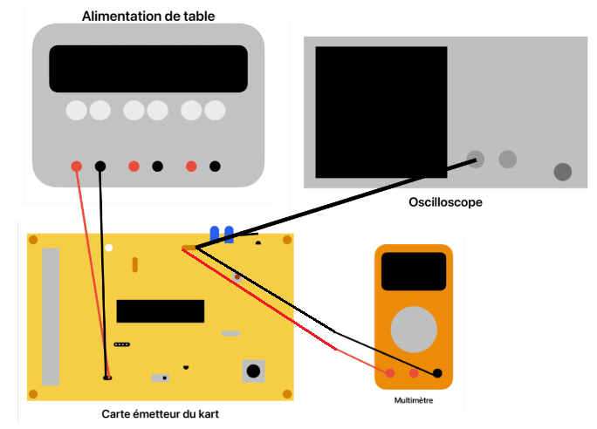

*Figure 16 : Plan de câblage pour l’essai ESS_EMTT_INTENSITE_LED*

**Résultats obtenus :**

En suivant la procédure d’essai, nous avons mesuré une résistance de 5.6Ω et une tension de 1.76 V aux bornes de la résistance associé aux LED infrarouges comme le montre les images ci-dessous.

Nous avons donc calculé le courant traversant la résistance donc la LED verte : I = $\frac{U}{R}=\frac{1.76}{5.6}=314 mA$

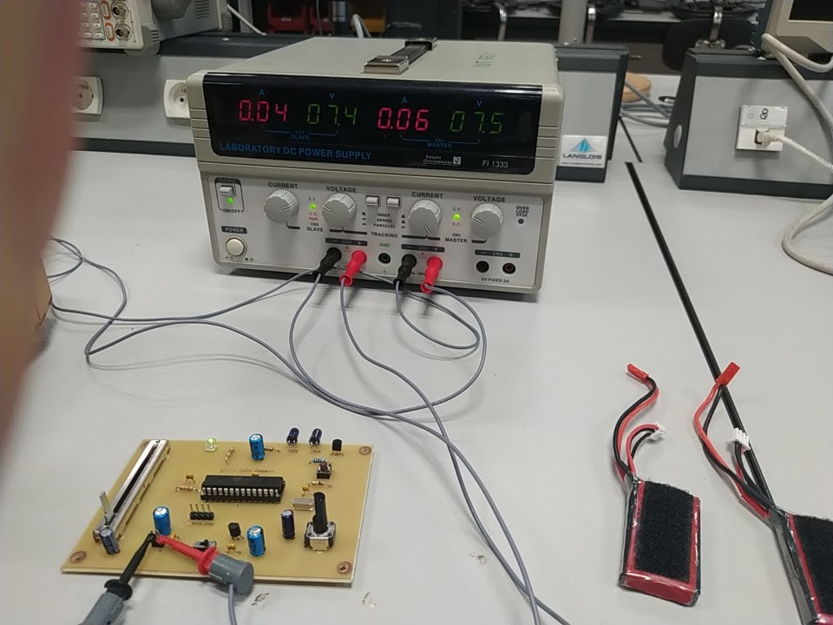

*Figure 17 : Valeur de l’alimentation de table pour alimenter la carte électronique*

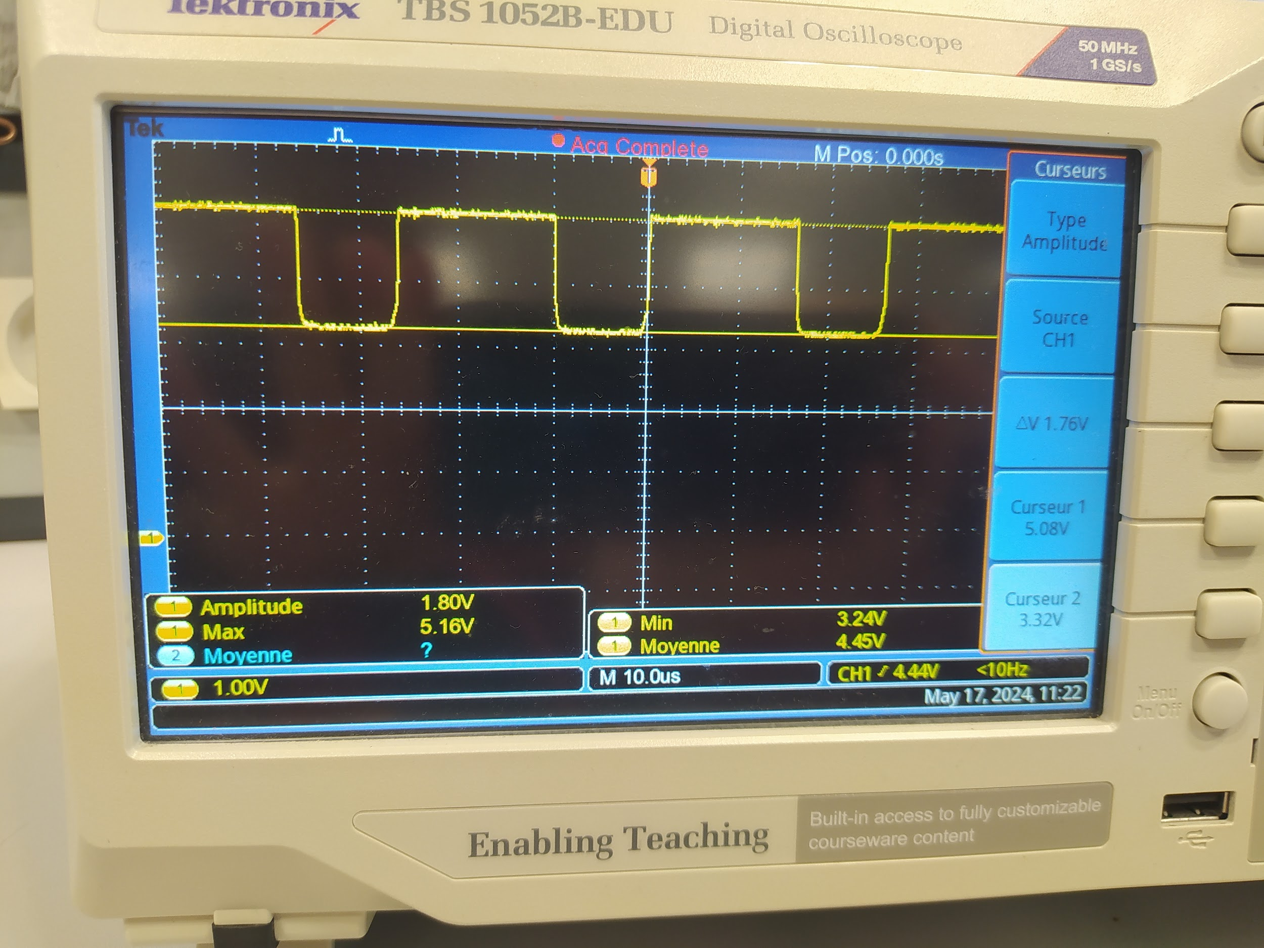

*Figure 18 : Mesure de la tension aux bornes de la résistance des LED infrarouges*

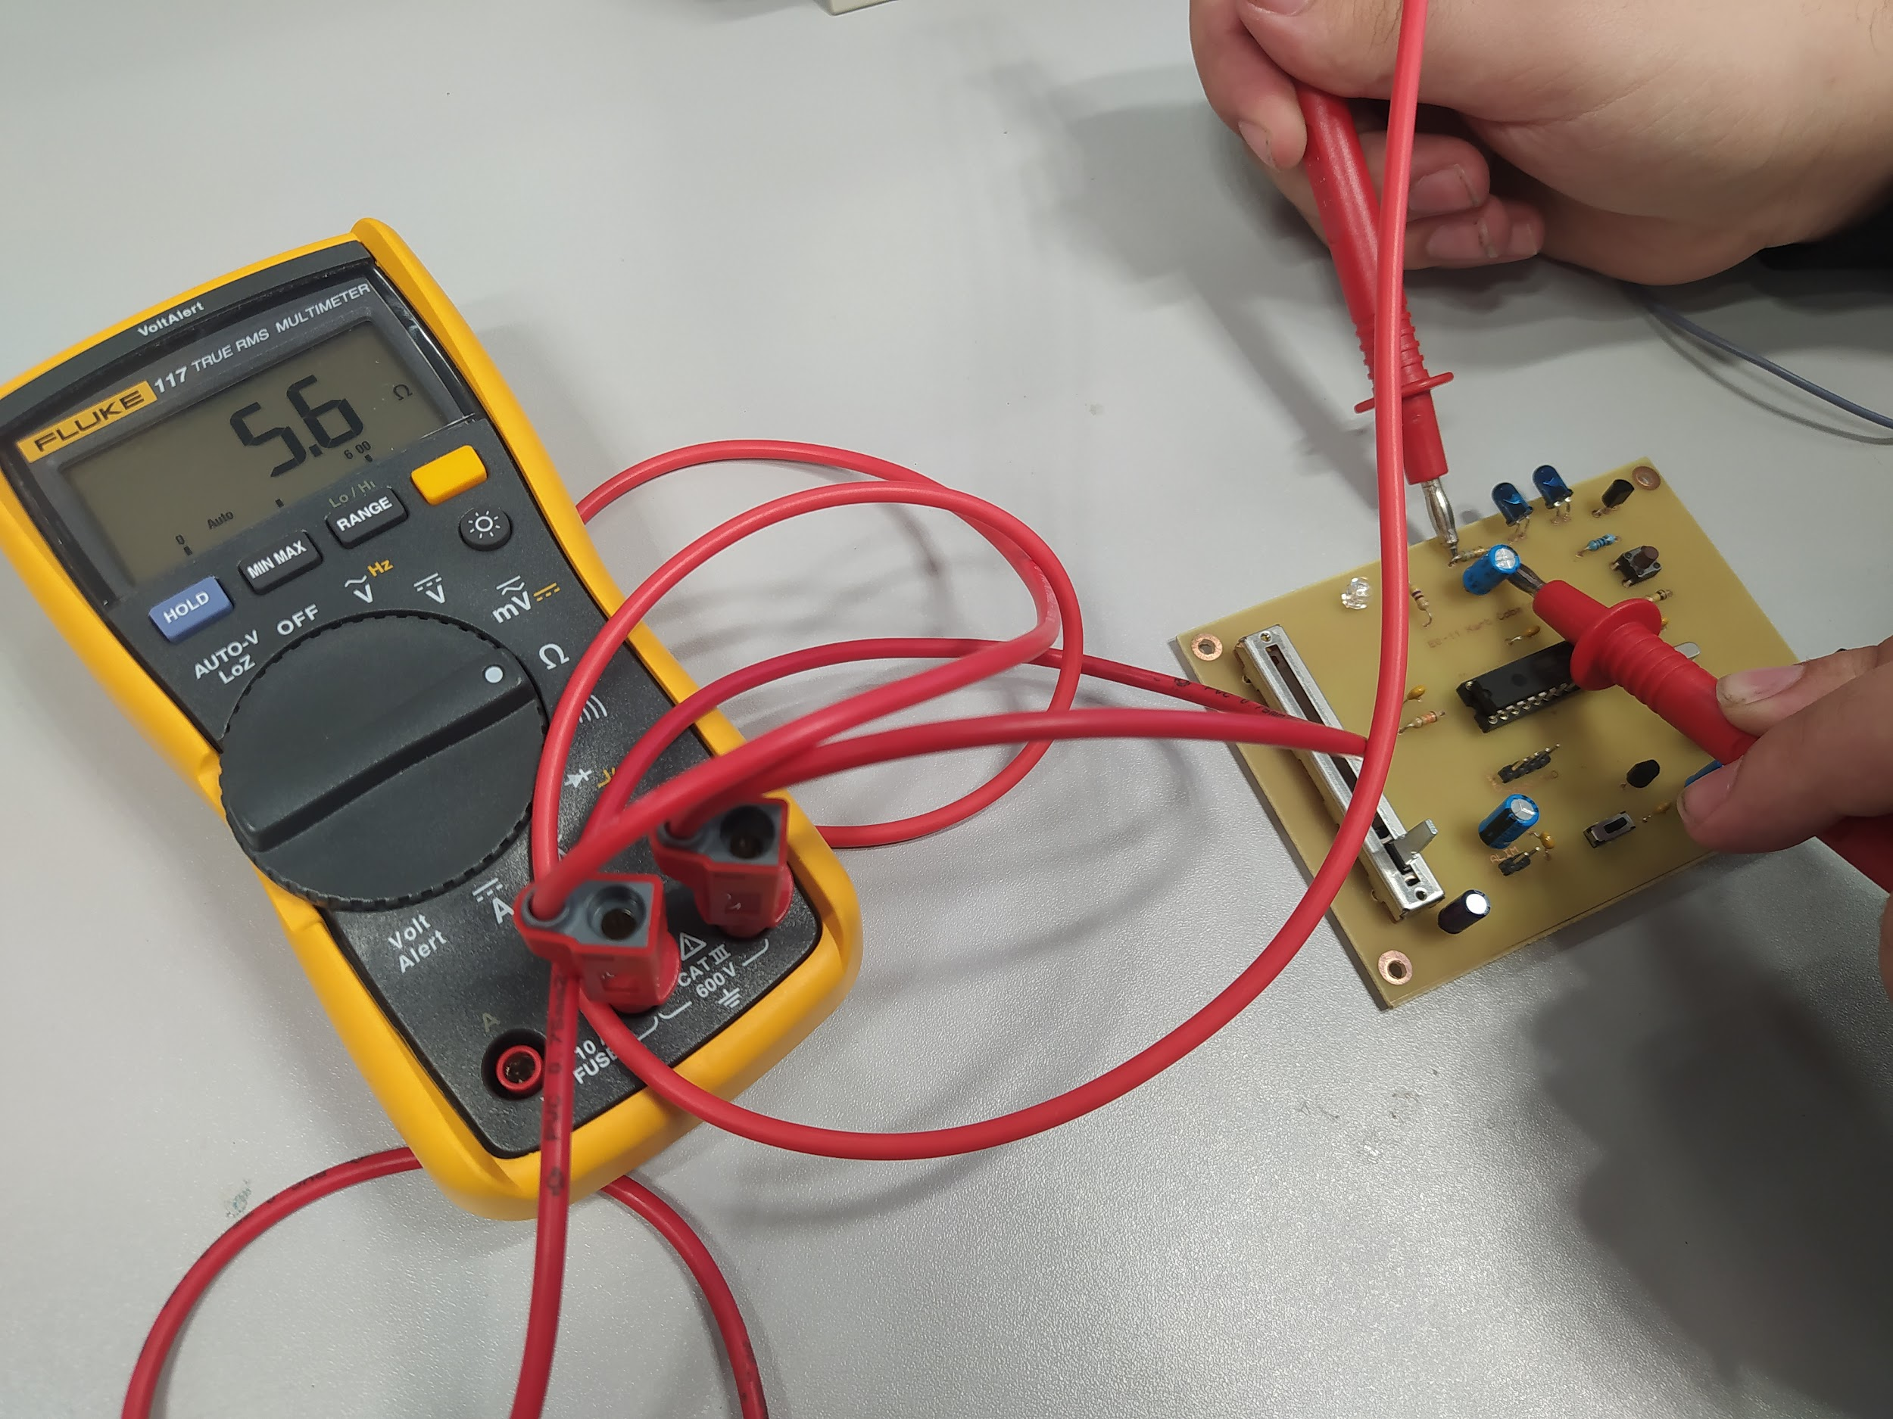

*Figure 19 : Mesure de la résistance aux bornes de la résistance des LED infrarouges*

| **Grandeur** | **Valeur obtenue** | **Tolérance** |
| --- | --- | --- |
| Courant traversant les LEDs infrarouge | 314 mA | Sans objet |

**Statut de l'essai :** Conforme

**Problèmes rencontrés :** Sans objet

**Référence de l'essai :** ESS_EMTT_DISTANCE_LED

**Rédacteur :** Antoine BINNER

**Relecteur :** Malo Le Meur et Laplace Mat-Théo

**Exigences client vérifiées par l'essai :** **EXIG_EMTT_PUISSANCE**

**But de l'essai :** Mesurer la distance maximale de communication entre l’émetteur et le récepteur

**Moyens utilisés :**

Batteries LiPo 2S

Carte émetteur

Mètre

Maquette du kart à hélice

**Résultats attendus :**

| **Grandeur** | **Valeur attendue** | **Tolérance** |
| --- | --- | --- |
| Distance de réception | >10 m | Sans objet |

**Procédure d'essai:**

* Brancher le capteur infrarouge du kart au connecteur CPT IR de la carte électronique
* Brancher le moteur du kart au connecteur MTR de la carte électronique
* Brancher le servo moteur du kart au connecteur SMTR de la carte électronique
* Brancher la batterie LiPo 2S au connecteur du kart
* Appuyer sur le bouton rouge pour mettre sous tension la carte électronique du récepteur
* Brancher la batterie LiPo 2S au connecteur ALIM de la carte émetteur
* Mettre le kart à 10m de l’émetteur
* Mettre les LED infrarouges de l’émetteur alignées avec le capteur infrarouge du kart
* Vérifier qu’il y a aucun obstacle entre les LED infrarouges de l’émetteur et le récepteur
* Déplacer le kart à plus de 10m en vérifiant qu’il y a aucun obstacle entre le capteur infrarouge du récepteur et les LED infrarouge de l’émetteur jusqu’à que la LED bleue du récepteur s’éteigne
* Relever la distance entre l’émetteur et le récepteur à l’aide d’un mètre

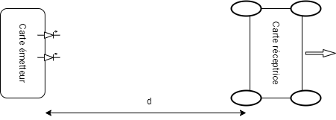

*Figure 20 : Schéma de la mesure de la distance d pour l’essai ESS_EMTT_DISTANCE_LED*

**Résultats obtenus :**

En déplaçant le kart de 20cm par 20cm, nous remarquons qu' à partir de 14.6m entre la carte émettrice et le récepteur, la LED bleue ne s’allume plus.

Pour mesurer la distance, nous avons utilisé les carreaux du sol qui mesure 20 cm de longueur. On a pu vérifier cette valeur grâce à un mètre.

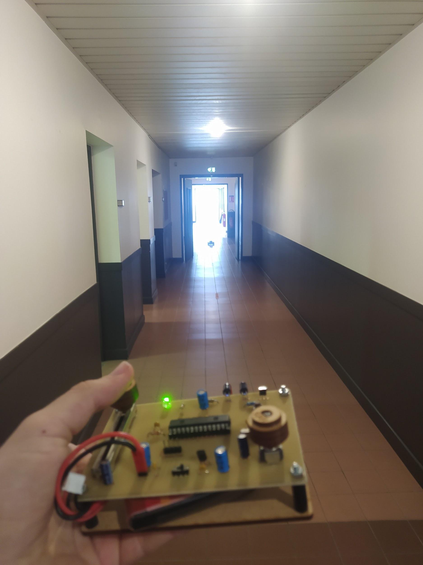

*Figure 21 : Mesure de la distance maximale entre la carte émettrice et le récepteur jusqu’à que le kart soit connecté*

| **Grandeur** | **Valeur obtenue** | **Tolérance** |
| --- | --- | --- |
| Distance de réception | 14.6m | Sans objet |

**Statut de l'essai :** Conforme

**Problèmes rencontrés :** Sans objet

### 2.2.4 EXIG_EMTT_INDICATEUR

**Référence de l'essai :** ESS_EMTT_INDICATEUR

**Rédacteur :** Antoine BINNER et TEMPLIER--BOURDA Tancrède

**Relecteur :** Malo Le Meur et Laplace Mat-Théo

**Exigences client vérifiées par l'essai :** **EXIG_EMTT_INDICATEUR**

**But de l'essai :** Mesurer indirectement l’intensité lumineuse de la LED verte en exploitant les données de sa datasheet

**Moyens utilisés :**

Multimètre

Cordon banane grippe fil

Alimentation de table

Calculatrice

**Résultats attendus :**

| **Grandeur** | **Valeur attendue** | **Tolérance** |
| --- | --- | --- |
| Intensité lumineuse de la LED verte | 50 mCd | +/- 20% |

**Procédure d'essai:**

* Brancher un cordon banane grippe fil de la borne “VΩHz” du multimètre à une borne de la résistance R8 du schéma d’implantation du DDF
* Brancher un cordon banane grippe fil de la borne “COM” du multimètre à l’autre borne de la résistance R8 du schéma d’implantation du DDF
* Mettre le multimètre en mode ohmmètre
* Relever la valeur affiché par le ohmmètre
* Brancher un autre cordon banane grippe fil à la borne + de l’alimentation de table et accrocher l’autre extrémité sur la broche + du connecteur ALIM de la carte électronique
* Brancher un autre cordon banane grippe fil à la borne - de l’alimentation de table et accrocher l’autre extrémité sur la broche - du connecteur ALIM de la carte électronique
* Mettre la valeur de la tension de l’alimentation à 7.4V
* Mettre la valeur du courant accepté maximale de l’alimentation à 0.15 A
* Mettre sous tension la carte électronique à l’aide de l’alimentation de table
* Mettre le multimètre en mode voltmètre et mesurer la tension aux bornes de la résistance de la LED bleue
* Relever la tension affichée par le voltmètre
* A l’aide d’une calculatrice, calculer le courant qui traverse la LED à partir des valeurs mesurées correspondantes à celle-ci grâce à la loi d’Ohm $I=\frac{U}{R}$
* A l’aide de la calculatrice, calculer l’intensité lumineuse Iv de la LED grâce à la formule suivante : Iv = I(en mA)*7.5
* A l’aide de la calculatrice, calculer la marge d’erreur ε en pourcentage à l’aide de cette formule : ε = $\frac{Iv - 50}{Iv}$*100

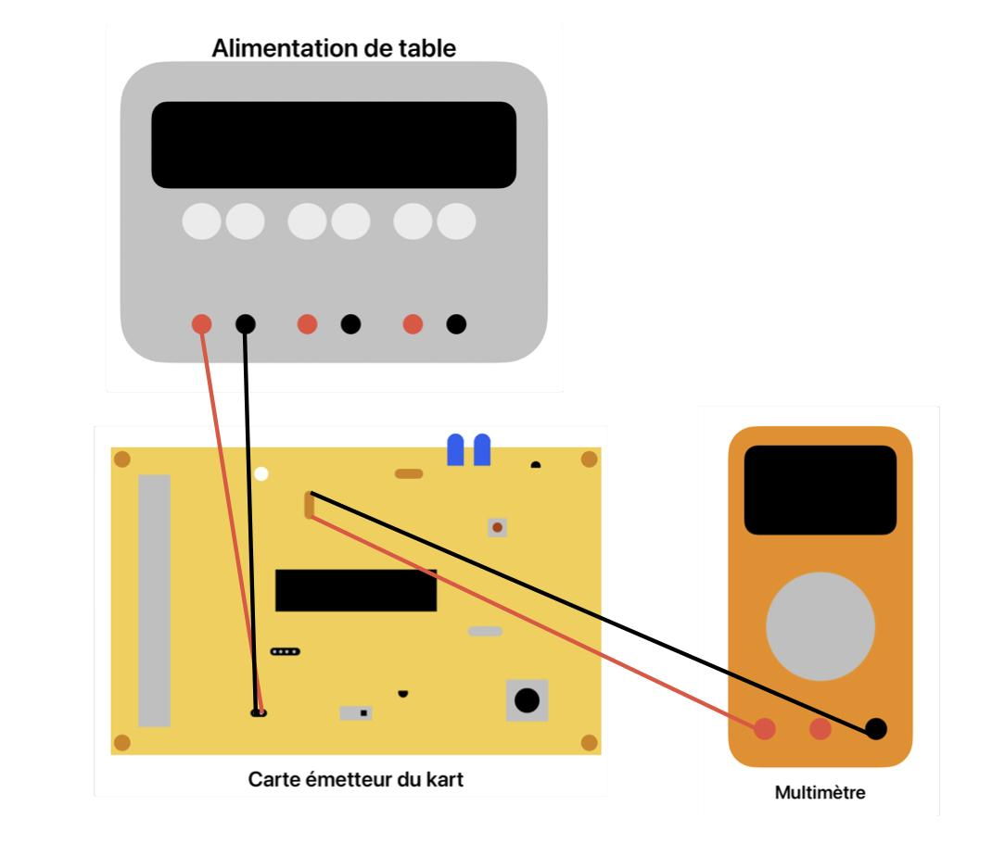

*Figure 22: Plan de câblage pour l’essai ESS_EMTT_INDICATEUR*

**Résultats obtenus :**

En suivant la procédure d’essai, nous avons mesuré une résistance de 460.1Ω et une tension de 2.98 V aux bornes de la résistance associé à la LED verte comme le montre les images ci-dessous.

Nous avons donc calculé le courant traversant la résistance donc la LED verte : I = $\frac{U}{R}=\frac{2.98}{460.1}=6.48 mA$

Ensuite, nous pouvons calculer l’intensité lumineuse Iv de la LED verte : Iv = I(en mA)*7.5 = 48.6 mCd

Enfin, nous calculons la marge d’erreur ε avec la formule suivante :

$\frac{Iv - 50}{Iv}$*100 = $\frac{48.6 - 50}{48.6}$*100 = -2.88 %

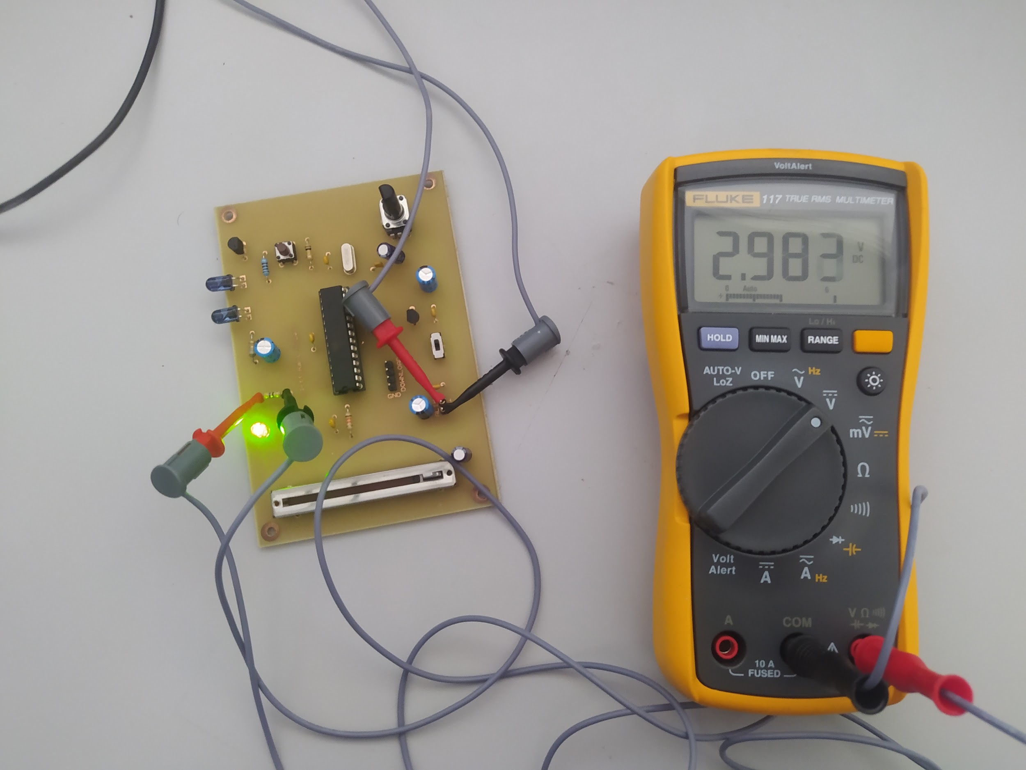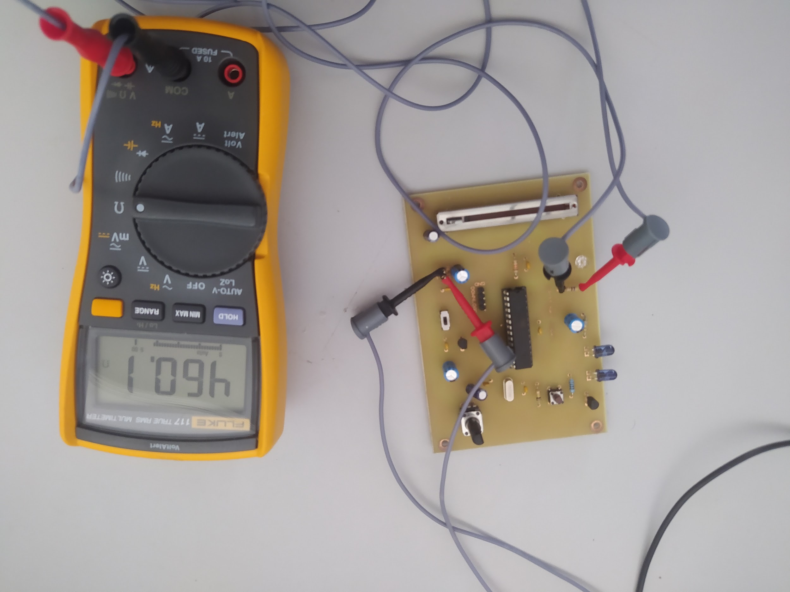

*Figure 23 : Mesure de la tension aux bornes*  *Figure 24 : Mesure de la résistance aux*

*de la résistance de la LED* *de la résistance de la LED*

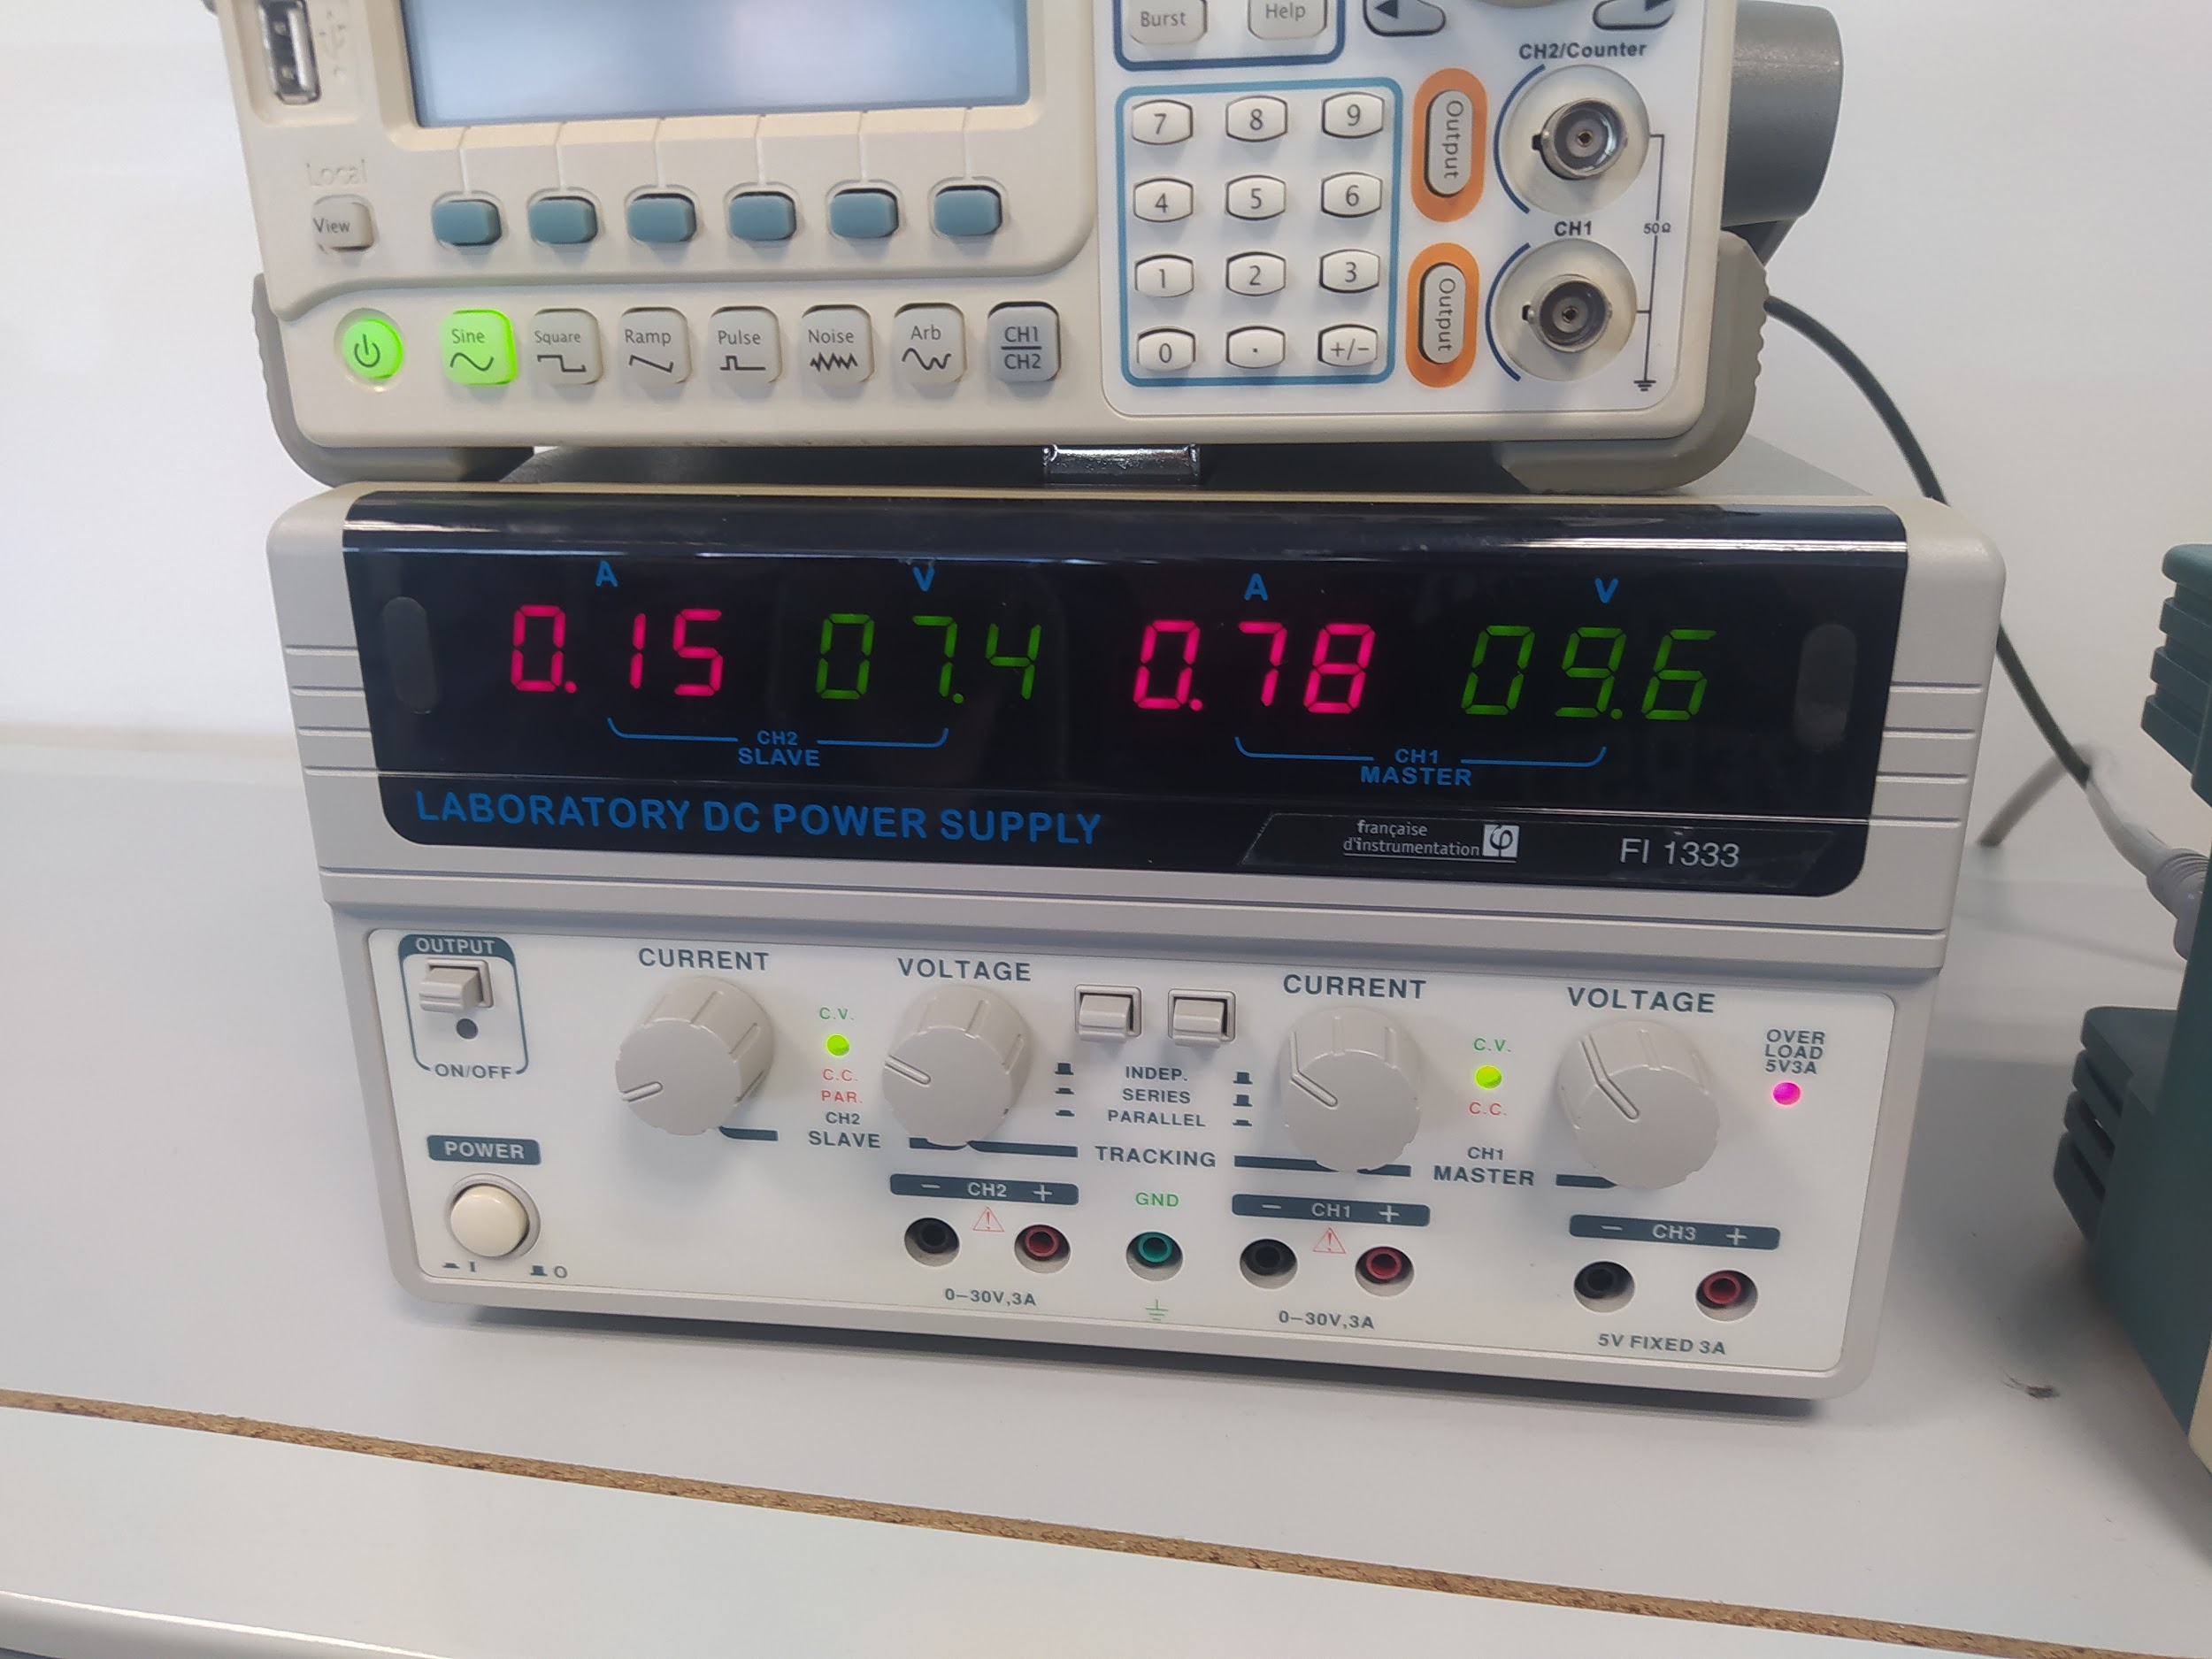

*Figure 25 : Valeur de l’alimentation de table pour alimenter la carte électronique*

| **Grandeur** | **Valeur obtenue** | **Tolérance** |
| --- | --- | --- |
| Intensité lumineuse de la LED verte | 48.6 mCd | -2.88 % |

**Statut de l'essai :** Conforme

**Problèmes rencontrés :**

Il manquait une soudure entre la résistance et l’anode de la LED. On a donc souder la piste manquant et exécuter la procédure d’essai

## Récepteur

### 2.2.5 EXIG_RCPT_INDICATEUR

**Référence du paragraphe :** ESS_INDICATEUR

**Rédacteur :** Dylan Lagouarde, Nathan Peron

**Relecteur :** Antoine BINNER, TEMPLIER--BOURDA Tancrède, Malo Le Meur et Laplace Mat-Théo

**Exigences client vérifiées par l'essai :** **EXIG_RCPT_INDICATEUR**

**But de l'essai :** Vérifier tout d’abord que la LED est verte. Puis ensuite vérifier que l’intensité lumineuse de la LED verte correspondent à l’exigence du cahier des charges c’est à dire 50 mCd (+/-20%)

**Moyens utilisés :**

* Alimentation de table
* Multimètre
* Calculatrice
* Cordon banane grippe fil
* HTUT 7

**Procédure d'essai:**

* Ne pas alimenter la carte récepteur
* Régler son multimètre en mode ohmmètre
* Brancher un cordon banane grippe fil de la borne “VΩHz” du multimètre aux bornes de la résistance associé à la LED verte
* Brancher un cordon banane grippe fil de la borne “COM” du multimètre aux bornes de la résistance associé à la LED verte
* Relever la valeur de la résistance affiché par le ohmmètre
* Mettre son multimètre en mode Voltmètre
* Brancher la carte électronique à l’alimentation de table avec deux cordons banane grippe fil en faisant attention de brancher la borne - de l’alimentation à la broche - du connecteur moteur et la borne + de l’alimentation à la broche + du connecteur moteur.
* Sans mettre sous tension la carte régler la tension de l’alimentation de table à 5V et le courant de l’alimentation à 0.15 A
* Mettre sous tension la carte électronique
* Relever la valeur absolue de la tension affichée par le voltmètre et vérifier que notre LED est bien verte
* A l’aide d’une calculatrice, calculer le courant qui traverse la LED à partir des valeurs mesurées correspondantes à celle-ci grâce à la loi d’Ohm
* A l’aide de la calculatrice, calculer l’intensité lumineuse Iv de la LED grâce à la formule suivante : $Iv =\frac{I * 150}{20} mCd$
* A l’aide de la calculatrice, calculer la marge d’erreur en pourcentage à l’aide de cette formule : Erreur relative = |(Iv - 50)|/Iv
* Conclure sur la conformité de l’exigence : Si la marge d’erreur est supérieure à 20% alors notre LED ne sera pas conforme au cahier des charges. Si la marge d’erreur est inférieure à 20% alors notre LED sera conforme au cahier des charges

**Résultats attendus :**

| **Grandeur** | **Valeur attendue** | **Tolérance** |
| --- | --- | --- |
| Couleur de la LED | Verte |  |
| Intensité lumineuse | 50 mCd | (+/-20%) |

**Résultats obtenus :**

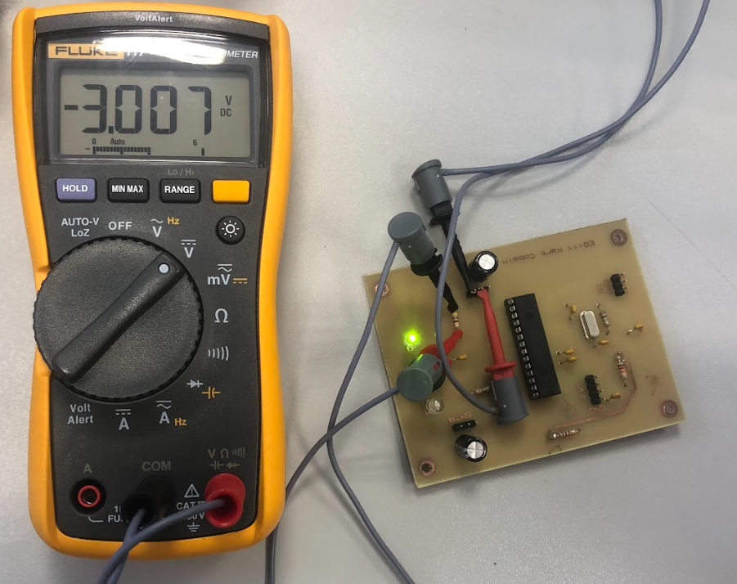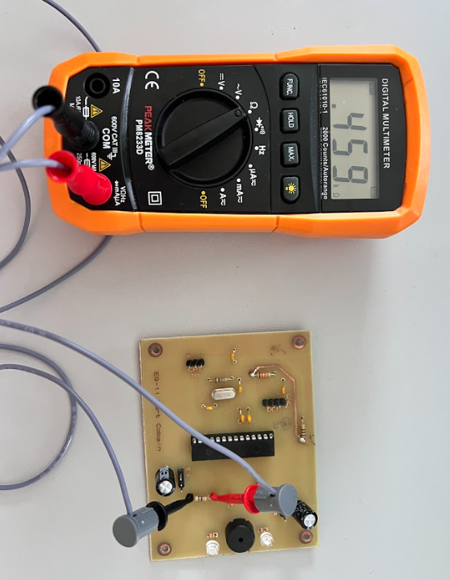

*Figure 26- Photographies de la mesure de la résistance et de la tension à ses bornes*

Comme on peut le voir sur les photos ci-dessus, nous avons obtenu une valeur de tension aux bornes de la résistance égale à 3.007V, soit une tension de 1.99V aux bornes de la LED, et une valeur de résistance égale à 459Ω.

La tension attendue lors de la conception aux bornes de la LED était de 1.97V et la valeur de résistance dimensionnée lors de la conception détaillée était de 470Ω. On remarque donc une légère différence entre la conception et la vérification, Il faut donc vérifier si la valeur de l’intensité lumineuse est bien conforme au cahier des charges.

Pour cela on calcul I avec la formule suivante $I=\frac{Ur}{R} = \frac{3.007}{459} =6.55 mA$

Ensuite on calcul Iv avec la formule suivante $Iv =\frac{I * 150}{20} = \frac{6.55 * 150}{20} =49.125 mCd$

Puis on calcul la marge d’erreur avec la formule suivante : $|(Iv-50)|/Iv =|(49.125-50)|/49.125 =0.0178 = 1.78\%$

| **Grandeur** | **Valeur obtenue** | **Erreur relative** | **Conf/Non conf.** |
| --- | --- | --- | --- |
| Couleur de la LED | Verte |  | Conforme |
| Intensité lumineuse | 49.125mCd | -1.78% | Conforme |

**Statut de l'essai :** Conforme

**Problèmes rencontrés :** Aucun problème n’a été rencontré lors de la vérification de cette exigence.

### 

### 2.2.6 EXIG_RCPT_CONNEXION

**Référence du paragraphe :** **ESS_CONNEXION**

**Rédacteur :** Dylan Lagouarde, Nathan Peron

**Relecteur :** Antoine BINNER, TEMPLIER--BOURDA Tancrède, Malo Le Meur et Laplace Mat-Théo

**Exigences client vérifiées par l'essai :** **EXIG_RCPT_CONNEXION**

**But de l'essai :** Vérifier tout d’abord que la LED est bleu. Puis ensuite vérifier que l’intensité lumineuse de la LED bleu correspondent à l’exigence du cahier des charges c’est à dire 100 mCd (+/-20%)

**Moyens utilisés :**

* Alimentation de table
* Multimètre
* Calculatrice
* Cordon banane grippe fil
* Carte électronique du professeur
* Capteur
* HTUT 7

**Procédure d'essai:**

* Ne pas alimenter la carte
* Régler son multimètre en mode ohmmètre
* Brancher un cordon banane grippe fil de la borne “VΩHz” du multimètre aux bornes de la résistance associé à la LED bleue
* Brancher un cordon banane grippe fil de la borne “COM” du multimètre aux bornes de la résistance associé à la LED bleue
* Relever la valeur de la résistance affiché par le ohmmètre
* Mettre son multimètre en mode Voltmètre
* Brancher l’alimentation de table au kart avec deux cordons banane grippe fil en faisant attention de brancher la borne - de l’alimentation au fil connecteur - du kart et la borne + de l’alimentation au fil connecteur + du kart.
* Brancher le capteur sur la carte électronique en faisant attention de brancher le fil marron sur la borne + du connecteur trois broches du capteur
* Brancher le moteur sur la carte électronique en faisant attention de brancher le fil jaune sur la borne S du connecteur trois broches du moteur
* Sans mettre sous tension la carte régler la tension de l’alimentation de table à 7.4V et le courant de l’alimentation à 0.15 A
* Prendre la carte électronique du professeur, la régler sur émetteur et mettre son adresse d’équipe (dans notre cas 0x11)
* Mettre sous tension la carte électronique
* Appuyer sur le bouton poussoir du kart pour alimenter la carte
* Relever la valeur absolue de la tension affichée par le voltmètre et vérifier que notre LED est bien bleue
* A l’aide d’une calculatrice, calculer le courant qui traverse la LED à partir des valeurs mesurées correspondantes à celle-ci grâce à la loi d’Ohm
* A l’aide de la calculatrice, calculer l’intensité lumineuse Iv de la LED grâce à la formule suivante : $Iv =\frac{I * 500}{20} mCd$
* A l’aide de la calculatrice, calculer la marge d’erreur en pourcentage à l’aide de cette formule : Marge d’erreur = |(Iv - 100)|/Iv
* Conclure sur la conformité de l’exigence : Si la marge d’erreur est supérieure à 20% alors notre LED ne sera pas conforme au cahier des charges. Si la marge d’erreur est inférieure à 20% alors notre LED sera conforme au cahier des charges

**Résultats attendus :**

| **Grandeur** | **Valeur attendue** | **Tolérance** |
| --- | --- | --- |
| Couleur de la LED | Bleu |  |
| Intensité lumineuse | 100 mCd | (+/-20%) |

**Résultats obtenus :**

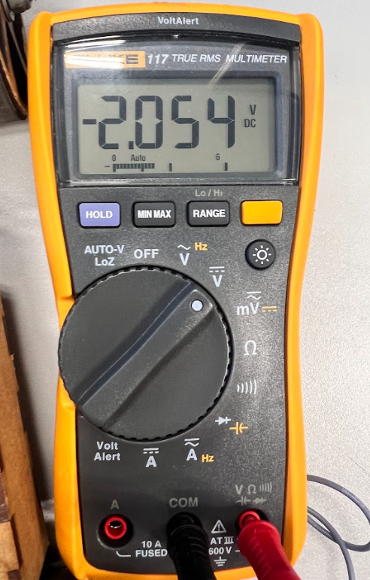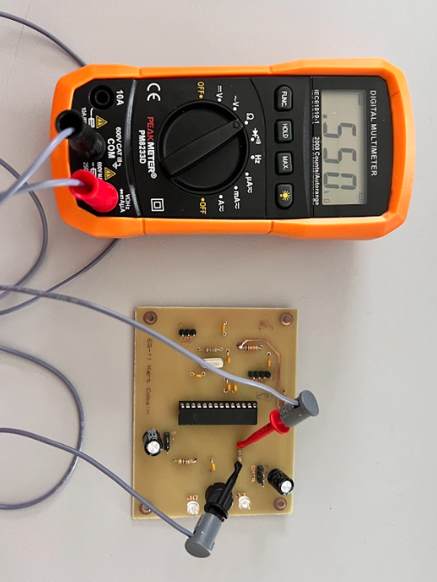

*Figure 27- Photographies de la mesure de la résistance et de la tension à ses bornes*

Comme on peut le voir sur les photos ci-dessus, nous avons obtenu une valeur de tension aux bornes de la résistance égale à 2.054V et une valeur de résistance égale à 550Ω.

La valeur de résistance attendue lors de la conception était de 560Ω. On remarque donc une légère différence entre la conception et la vérification, Il faut donc vérifier si la valeur de l’intensité lumineuse est bien conforme au cahier des charges.

Pour cela on calcul I avec la formule suivante $I=\frac{Ur}{R} = \frac{2.054}{550} =3.73 mA$

Or selon la datasheet de la LED bleu : $20 mA→500 cd$

Ensuite on calcul Iv avec la formule suivante $Iv =\frac{I * 500}{20} = \frac{3.73 * 500}{20} = 93.25 mCd$

Puis on calcul la marge d’erreur avec la formule suivante :

$ε{}_{erreur relative}=\frac{Valeur mesurée -Valeur théorique}{Valeur théorique}=\frac{93,25-100}{100}=0,0723$ soit 7,23%.

| **Grandeur** | **Valeur obtenue** | **Erreur relative** | **Conf/Non conf.** |
| --- | --- | --- | --- |
| Couleur de la LED | Bleu |  | Conforme |
| Intensité lumineuse | 93.25 mCd | -7.23% | Conforme |

**Statut de l'essai :** Conforme

**Problèmes rencontrés :** Sans objet

### 2.2.7 EXIG_RCPT_KLAXON

**Référence du paragraphe : ESS_KLAXON**

**Rédacteur :** Dylan Lagouarde, Nathan Peron

**Relecteur :** Antoine BINNER, TEMPLIER--BOURDA Tancrède, Malo Le Meur et Laplace Mat-Théo

**Exigences client vérifiées par l'essai :** **EXIG_RCPT_KLAXON**

**But de l'essai :** Vérifier que le signal que reçoit le klaxon est un signal carré de 4kHz (-/+100Hz) de rapport cyclique de 50 % (-/+10%)

**Moyens utilisés :**

* Alimentation de table
* Oscilloscope
* Calculatrice casio fx-92
* Cordon banane grippe fil
* Carte électronique de test du professeur
* Capteur
* Pointes de touche

**Procédure d'essai:**

* Brancher l’alimentation de table au kart avec deux cordons banane grippe fil en faisant attention de brancher la borne - de l’alimentation au fil connecteur - du kart et la borne + de l’alimentation au fil connecteur + du kart.
* Brancher le capteur sur la carte électronique en faisant attention de brancher le fil marron sur la borne + du connecteur trois broches du capteur
* Brancher le moteur sur la carte électronique en faisant attention de brancher le fil jaune sur la borne S du connecteur trois broches du moteur
* Brancher une entrée sur l’oscilloscope
* Sans mettre sous tension la carte régler la tension de l’alimentation de table à 7.4V et le courant de l’alimentation à 0.15 A
* Prendre la carte électronique du professeur, la régler sur émetteur et mettre son adresse d’équipe (dans notre cas 0x11)
* Allumer l’oscilloscope
* Mettre sous tension la carte électronique
* Appuyer sur le bouton poussoir du kart
* Avec la pointe de touche, pointer à l’entrée du klaxon
* Prendre en photo le signal reçu du klaxon
* Avec l’oscilloscope regarder la fréquence

**Résultats attendus :**

| **Grandeur** | **Valeur attendue** | **Tolérance** |
| --- | --- | --- |
| Fréquence du signal | 4 kHz | (-/+100Hz) |
| Rapport cyclique | 50% | (+/-10%) |

**Résultats obtenus :**

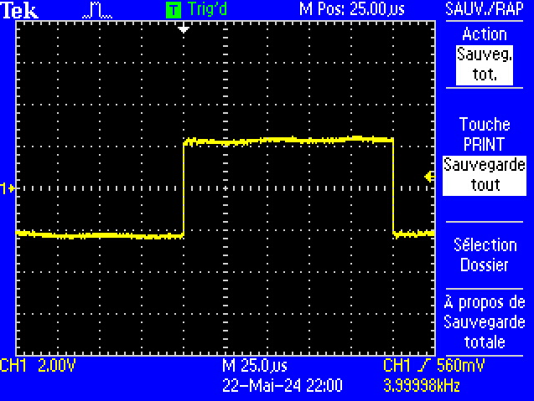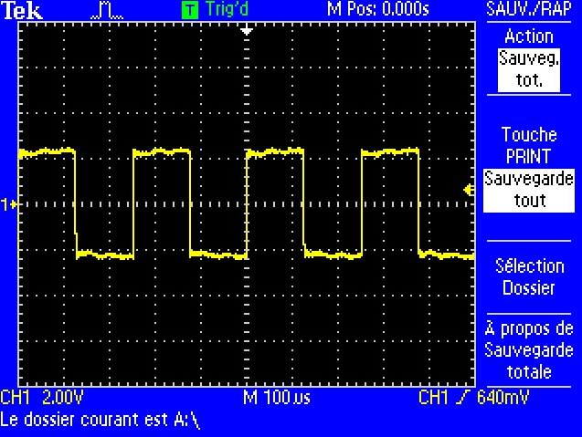

*Figure 28- Captures du signal électrique sur l'oscilloscope*

Comme on peut le voir sur les photos ci-dessus, nous avons obtenu une valeur de fréquence à 3.999 kHz sachant que l’on cherchait 4 kHz on va devoir calculer l’erreur relative.

$|(3999-4000)|/3999 =0.00025 = 0.025\%$

Ensuite pour le rapport cyclique il faut d’abord calculer la période du signal T égale à l’inverse de la fréquence. 1/f = 1/4000 = 250 µs cela signifie que l’état haut du signal doit durée 125 µs.

Nous avons donc zoomé sur l’état haut du signal et on peut voir que un carré représente 25 µs et on peut voir que le temps à l’état haut est égale à 5 carré donc 125 µs. Le rapport cyclique est donc bien de 50%.

| **Grandeur** | **Valeur obtenue** | **Erreur relative** | **Conf/Non conf.** |
| --- | --- | --- | --- |
| Fréquence du signal | 3.999 kHz | -0.025% | Conforme |
| Rapport cyclique | 50% | 0% | Conforme |

**Statut de l'essai :** Conforme

**Problèmes rencontrés :** Sans objet

### 2.2.8 EXIG_RCPT_MOTEUR

**Référence du paragraphe :** **ESS_MOTEUR**

**Rédacteur :** Dylan Lagouarde, Nathan Peron

**Relecteur :** Antoine BINNER, TEMPLIER--BOURDA Tancrède, Malo Le Meur et Laplace Mat-Théo

**Exigences client vérifiées par l'essai :** **EXIG_RCPT_MOTEUR**

**But de l'essai :** Vérifier que le récepteur génère un signal PWM (tolérance de -/+5% sur le temps à l’état haut) afin de piloter le contrôleur brushless.

**Moyens utilisés :**

* Alimentation de table
* Oscilloscope
* Calculatrice
* Cordon banane grippe fil
* Carte électronique du professeur
* Capteur
* pointe de touche
* Kart

**Procédure d'essai:**

* Brancher l’alimentation de table au kart avec deux cordons banane grippe fil en faisant attention de brancher la borne - de l’alimentation au fil connecteur - du kart et la borne + de l’alimentation au fil connecteur + du kart.
* Brancher le capteur sur la carte électronique en faisant attention de brancher le fil marron sur la borne + du connecteur trois broches du capteur
* Brancher le moteur sur la carte électronique en faisant attention de brancher le fil jaune sur la borne S du connecteur trois broches du moteur
* Brancher une entrée sur l’oscilloscope
* Sans mettre sous tension la carte régler la tension de l’alimentation de table à 7.4V et le courant de l’alimentation à 0.15 A
* Prendre la carte électronique du professeur, la régler sur émetteur et mettre son adresse d’équipe (dans notre cas 0x11)
* Allumer l’oscilloscope
* Mettre sous tension la carte électronique
* Appuyer sur le bouton poussoir du kart
* Avec la pointe de touche, pointer à l’entrée du moteur
* Mettre avec la carte émetteur du professeur le potentiomètre du moteur au minimum
* Mettre deux curseurs sur les extrémités des temps hauts du signal
* Prendre en photo le signal reçu par le moteur ainsi que le temps entre les deux curseurs
* Mettre avec la carte émetteur du professeur le potentiomètre du moteur au maximum
* Mettre deux curseurs sur les extrémités des temps hauts du signal
* Prendre en photo le signal reçu par le moteur ainsi que le temps entre les deux curseurs
* Comparer le temps à l’état haut des signaux obtenues avec ceux attendus
* Conclure sur la conformité de l’exigence

**Résultats attendus :**

| **Grandeur** | **Valeur attendue** | **Tolérance** |
| --- | --- | --- |
| Temps à l’état haut (moteur à 0%) | 1ms | (-/+5%) |
| Temps à l’état haut (moteur à 100%) | 2ms | (+/-5%) |

**Résultats obtenus :**

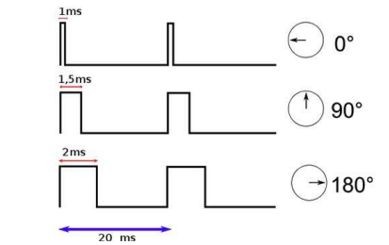

*Figure 29- Schéma explicatif du PWM théorique du moteur*

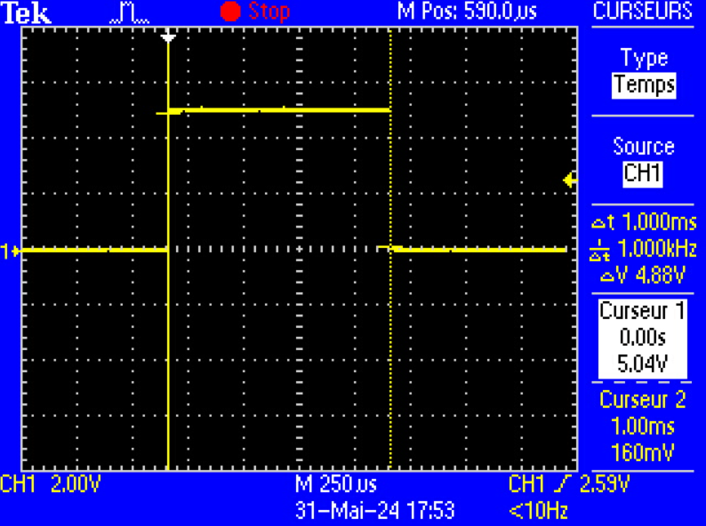

*Figure 30- Capture du signal lorsque le moteur est inactif l'oscilloscope*

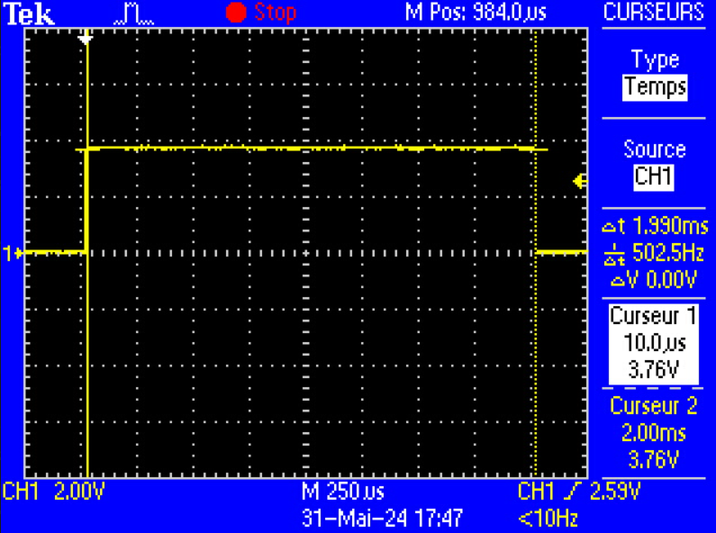

*Figure 31- Captures du signal électrique lorsque la puissance du moteur est maximum sur l'oscilloscope*

Comme on peut le voir sur les photos ci-dessus, nous avons obtenu un temps à l’état haut de 1ms quand le moteur est à 0%. Nous avons une erreur relative de 0%

Ensuite quand le moteur était à 100% nous avons obtenu un temps à l’état haut de 1.99ms. Nous voulions ici un temps à l’état haut égale à 2 ms, nous allons calculer l’erreur relative pour savoir si nous sommes conforme au cahier des charges.

$|(1.99-2)|/1.99 =0.005 = 0.5\%$

| **Grandeur** | **Valeur obtenue** | **Erreur relative** | **Conf/Non conf.** |
| --- | --- | --- | --- |
| Temps à l’état haut (moteur à 0%) | 1ms | 0% | Conforme |
| Temps à l’état haut (moteur à 100%) | 2ms | -0.5% | Conforme |

**Statut de l'essai :** Conforme

**Problèmes rencontrés :** Sans objet

### 2.2.9 EXIG_RCPT_SERVOMOTEUR

**Référence du paragraphe :** **ESS_SERVOMOTEUR**

**Rédacteur :** Dylan Lagouarde, Nathan Peron

**Relecteur :** Antoine BINNER, TEMPLIER--BOURDA Tancrède, Malo Le Meur et Laplace Mat-Théo

**Exigences client vérifiées par l'essai :** **EXIG_RCPT_SERVOMOTEUR**

**But de l'essai :** Vérifier que la valeur d'angle de direction de roues calculée, le récepteur génère un signal PWM (tolérance de -/+5% sur le temps à l’état haut) afin de commander le servomoteur de roue.

**Moyens utilisés :**

* Alimentation de table
* Oscilloscope
* Calculatrice
* Cordon banane grippe fil
* Carte électronique du professeur
* Capteur
* pointe de touche
* Kart

**Procédure d'essai:**

* Brancher l’alimentation de table au kart avec deux cordons banane grippe fil en faisant attention de brancher la borne - de l’alimentation au fil connecteur - du kart et la borne + de l’alimentation au fil connecteur + du kart.
* Brancher le capteur sur la carte électronique en faisant attention de brancher le fil marron sur la borne + du connecteur trois broches du capteur
* Brancher le servomoteur sur la carte électronique en faisant attention de brancher le fil jaune sur la borne S du connecteur trois broches du moteur
* Brancher une entrée sur l’oscilloscope
* Sans mettre sous tension la carte régler la tension de l’alimentation de table à 7.4V et le courant de l’alimentation à 0.15 A
* Prendre la carte électronique du professeur, la régler sur émetteur et mettre son adresse d’équipe (dans notre cas 0x11)
* Allumer l’oscilloscope
* Mettre sous tension la carte électronique
* Appuyer sur le bouton poussoir du kart
* Avec la pointe de touche, pointer à l’entrée du servomoteur
* Mettre avec la carte émetteur du professeur le potentiomètre du servomoteur au maximum vers la gauche
* Mettre deux curseurs sur les extrémités des temps hauts du signal
* Prendre en photo le signal reçu par le moteur ainsi que le temps entre les deux curseurs
* Mettre avec la carte émetteur du professeur le potentiomètre du servomoteur au maximum vers la droite
* Mettre deux curseurs sur les extrémités des temps hauts du signal
* Prendre en photo le signal reçu par le moteur ainsi que le temps entre les deux curseurs
* Comparer le temps à l’état haut des signaux obtenues avec ceux attendus
* Conclure sur la conformité de l’exigence

**Résultats attendus :**

| **Grandeur** | **Valeur attendue** | **Tolérance** |
| --- | --- | --- |
| Temps à l’état haut (servomoteur à gauche) | 1ms | (-/+5%) |
| Temps à l’état haut (servomoteur à droite) | 2ms | (+/-5%) |

**Résultats obtenus :**

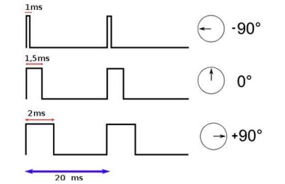

*Figure 32- Schéma explicatif du PWM théorique du servomoteur*

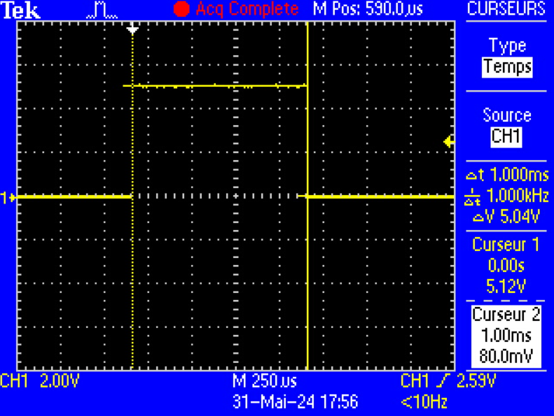

*Figure 33- Capture du signal électrique du servomoteur à 0 sur l'oscilloscope*

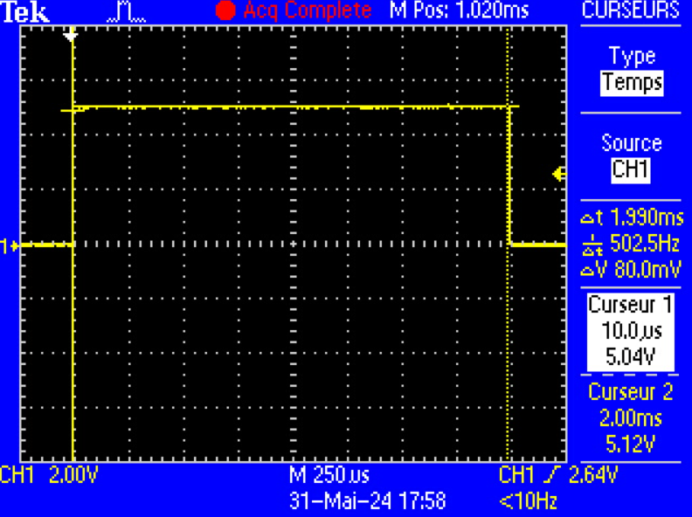

*Figure 34- Capture du signal électrique du servomoteur à 180 sur l'oscilloscope*

Comme on peut le voir sur les photos ci-dessus, nous avons obtenu un temps à l’état haut de 1ms quand le servomoteur était complètement à gauche. Nous avons donc une erreur relative de 0%

Ensuite quand le servomoteur était complètement à droite nous avons obtenu un temps à l’état haut de 1.99ms. Nous voulions ici un temps à l’état haut égale à 2 ms, nous allons calculer l’erreur relative pour savoir si nous sommes conforme au cahier des charges.

$|(1.99-2)|/1.99 =0.005 = 0.5\%$

| **Grandeur** | **Valeur obtenue** | **Erreur relative** | **Conf/Non conf.** |
| --- | --- | --- | --- |
| Temps à l’état haut (servomoteur à gauche) | 1ms | 0% | Conforme |
| Temps à l’état haut (servomoteur à droite) | 2ms | -0.5% | Conforme |

**Statut de l'essai :** Conforme

**Problèmes rencontrés :** Sans objet

### 2.2.10 EXIG_RCPT_CAPTEUR

**Référence du paragraphe :** **ESS_CAPTEUR**

**Rédacteur :** Dylan Lagouarde, Nathan Peron

**Relecteur :** Antoine BINNER, TEMPLIER--BOURDA Tancrède, Malo Le Meur et Laplace Mat-Théo

**Exigences client vérifiées par l'essai :** **EXIG_RCPT_CAPTEUR**

**But de l'essai :** Vérifier que le récepteur reçoit les trames protocolaires (générées par l'émetteur) à l'aide d'un composant de réception infrarouge.

**Moyens utilisés :**

* Alimentation de table
* Oscilloscope
* Cordon banane grippe fil
* Carte électronique du professeur
* Capteur
* Pointes de touche

**Procédure d'essai:**

* Brancher la carte électronique à l’alimentation de table avec deux cordons banane grippe fil en faisant attention de brancher la borne - de l’alimentation à la broche - du connecteur et la borne + de l’alimentation à la broche + du connecteur.
* Brancher le capteur sur la carte électronique en faisant attention de brancher le fil marron sur la borne + du connecteur trois broches du capteur
* Brancher une entrée sur l’oscilloscope
* Sans mettre sous tension la carte régler la tension de l’alimentation de table à 7.4V et le courant de l’alimentation à 0.15 A
* Prendre la carte électronique du professeur, la régler sur émetteur et mettre son adresse d’équipe (dans notre cas 0x11)
* Allumer l’oscilloscope
* Mettre sous tension la carte électronique
* Avec la pointe de touche, pointer à la sortie du capteur
* Prendre en photo le signal reçu par le capteur

**Résultats attendus :**

| **Grandeur** | **Valeur attendue** | **Tolérance** |
| --- | --- | --- |
| Trames protocolaires | Reçu | Sans objet |

**Résultats obtenus :**

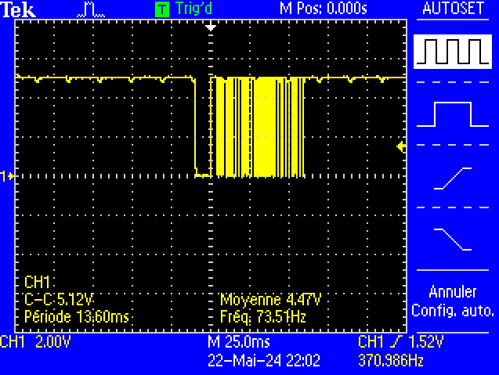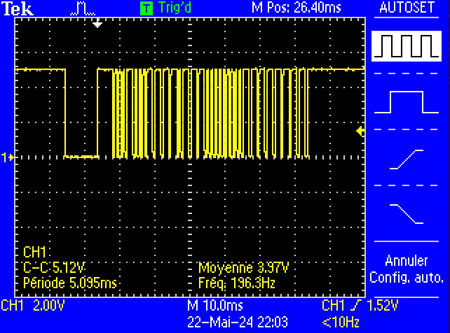

*Figure 35 - Signal mesuré à l’oscilloscope*

Comme on peut le voir sur les photos ci-dessus, le capteur reçoit bien un signal lorsque que l'émetteur envoie un signal qui ressemble à une trame protocolaire

| **Grandeur** | **Valeur obtenue** | **Conf/Non conf.** |
| --- | --- | --- |
| Trames protocolaires | Reçu | Conforme |

**Statut de l'essai :** Conforme

**Problèmes rencontrés :** Sans objet

## Conclusion de la vérification du produit

**Rédacteur :** Nathan PERON

**Relecteur :** Antoine BINNER, TEMPLIER--BOURDA Tancrède, Malo Le Meur et Laplace Mat-Théo, Dylan LAGOUARDE

Tous les essais se sont déroulés selon nos attentes et nous n’avons rencontré que deux problèmes sur l’émetteur. Le produit est donc non conforme aux exigences du cahier des charges et ne peut pas passer à la phase de production série, nous allons donc devoir recommencer de la phase de conception. Lors du débogage nous avons

dû rajouter une piste sur la carte électronique de l'émetteur selon le schéma ci-dessous : La piste est de la résistance R5 a la broche 17 du MCU.

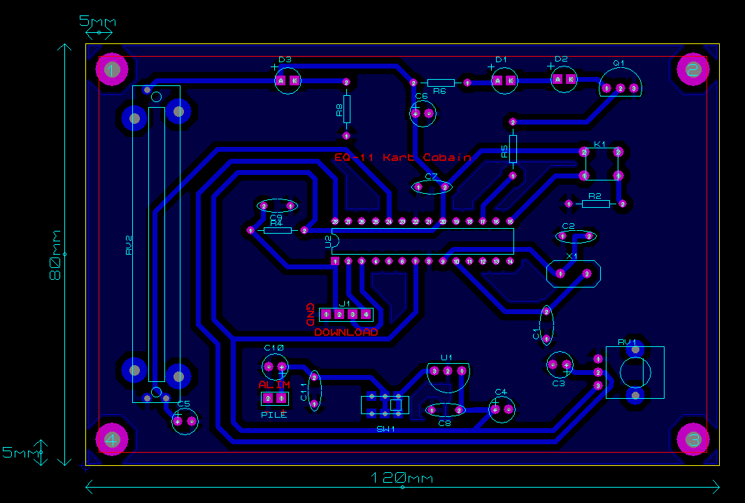

*Figure 36 - Plan électronique modifié après débogage de la carte émetteur*

# Matrice de conformité du produit développé

Ce chapitre synthétise par l'intermédiaire d'un tableau la conformité du produit développé par rapport aux exigences issues du Cahier des Charges.

| **Exigence** | **Méthodes de développement** | **Paragraphes en lien avec l'exigence** | **Statut** |
| --- | --- | --- | --- |
| EXIG_EMTT_DIMENSIONS | Vérification par essai | ESS_EMTT_DIMENSIONS | Non conforme |
| EXIG_EMTT_TRAITEMENT | Vérification par essai | ESS_EMTT_TRAITEMENT | Conforme |
| EXIG_EMTT_IHM | Vérification par essai | ESS_IHM | Conforme |
| EXIG_EMTT_KLAXON | Vérification par essai | ESS_EMTT_KLAXON | Conforme |
| EXIG_EMTT_ENERGIE | Vérification par essai | ESS_EMTT_ENERGIE | Conforme |
| EXIG_EMTT_PUISSANCE | Vérification par essai | ESS_EMTT_INTENSITE_LED ESS_EMTT_DISTANCE_LED | Conforme |
| EXIG_EMTT_INDICATEUR | Vérification par essai | ESS_EMTT_INDICATEUR | Conforme |
| EXIG_RCPT_INDICATEUR | Vérification par essai | ESS_INDICATEUR | Conforme |
| EXIG_RCPT_CONNEXION | Vérification par essai | ESS_CONNEXION | Conforme |
| EXIG_RCPT_KLAXON | Vérification par essai | ESS_KLAXON | Conforme |
| EXIG_RCPT_MOTEUR | Vérification par essai | ESS_MOTEUR | Conforme |
| EXIG_RCPT_SERVOMOTEUR | Vérification par essai | ESS_SERVOMOTEUR | Conforme |
| EXIG_RCPT_CAPTEUR | Vérification par essai | ESS_CAPTEUR | Conforme |